

Características de diseño y fundamentación textil

Breve descripción:
En este componente formativo aprenderá a identificar las características, partes, composición, categorización y detalles en el análisis y confección de prendas de vestir. Dentro del proceso se hace una contextualización del lenguaje técnico empleado en el diseño de modas, con el fin de apoyar una parte del proceso en la construcción de prendas de vestir.
Mayo 2026
Contenido
Introducción 4
1. Diseño y moda 6
1.1. Fundamentación de moda 6
1.2. Universos de vestuario 12
1.3. Perfil y estilo de consumidor 21
1.4. Tendencias 28
1.5. Moodboard: cuadro metamórfico 32
2. Ficha técnica de diseño (software de diseño) 38
2.1. Conceptos de dibujo plano 38
2.2. Categorización de prendas 40
2.3. Técnica de achurados y acabados 44
2.4. Dibujo de bitácora de formas 48
2.5. Dibujo plano de prendas 51
2.6. Análisis de proporciones prendas superiores e inferiores 60
2.7. Interfaz programa CAD 64
2.8. Ficha técnica 66
3. Fundamentación textil 70
3.1. Clasificación y conceptualización de las fibras naturales, químicas (artificiales y sintéticas) 70
3.2. Identificación de fibras por combustión 77
3.3. Clasificación de los hilos 80
3.4. Clasificación de tejidos 87
3.5. Caracterización de los tejidos 90
3.6. Procesos textiles 98
Síntesis 105
Glosario 106
Referencias bibliográficas 108
Créditos 109

Introducción
En el siguiente video se introduce el contenido del componente formativo, presentando diferentes conceptos y terminología empleada en el diseño de prendas de vestir.
- Características de diseño y fundamentación textil


Enlace de reproducción del video
Transcripción del video: Características de diseño y fundamentación textil
Bienvenidos a continuación se abordarán los conceptos y características del diseño y la fundamentación textil en este componente formativo se aprenderá a identificar las características partes composición categorización y detalles en el análisis y confección de prendas de vestir dentro del proceso se hace una contextualización del lenguaje técnico empleado en el diseño de modas con el fin de apoyar una parte del proceso en la construcción de prendas de vestir a lo largo de la historia han surgido cambios significativos en la industria los cuales han permitido la segmentación y categorización de los productos a través de tipos usos precio y necesidad hoy por hoy la gran mayoría de la industria desarrolla diferentes investigaciones que le permiten predecir los comportamientos futuros del mercado y establecer tendencias proyectando así colores formas textiles insumos materiales grafías y demás elementos que componen una prenda en este sentido se hace necesario identificar cada uno de estos elementos con el fin de llevar a cabo la producción y elaboración de prendas de vestir a grande mediana y pequeña escala en este componente formativo se realizará un viaje por el proceso desde la fundamentación de la moda y los universos de vestuario hasta la fundamentación y los procesos textiles adicionalmente se presentará la explicación de un software de diseño donde es posible realizar diferentes procesos con ayuda del material dispuesto y el material complementario propuesto el aprendiz podrá alcanzar el conocimiento necesario para desarrollar las competencias de patronista. Comencemos.

Diseño y moda

Fundamentación de moda
En la actualidad una de las mayores falencias en la industria de la moda, es la articulación entre el diseñador (área creativa) y el patronista (área operativa); por lo tanto, es importante ofrecer al patronista una contextualización en el manejo de la terminología y así afianzar la articulación entre las dos áreas.
- ¿Qué es diseño?
La palabra diseño viene del italiano disegnare, que significa dibujar, que a su vez se deriva del latín designare que evoca marcar, trazar, ordenar y disponer. El diseño es una actividad creativa orientada a soluciones idóneas a ciertas problemáticas.
- ¿Qué es moda?
La definición viene del francés mode, y este del latín modus, "modo" o "medida". La moda regula las elecciones que hacen las personas, definiendo ciertos patrones de comportamiento dentro de un grupo social; indica a la gente qué debe consumir, utilizar o hacer.
- ¿Qué es diseño de moda?
Producción de indumentaria para el sistema de moda, donde su principal foco es la innovación y la interpretación, respondiendo a una necesidad de manera funcional.
- Evolución de la moda
La moda ha ido evolucionando con el pasar de los años, teniendo en cuenta diferentes factores que han afectado la sociedad. Quienes han aportado a estos cambios diferenciadores en la moda han dejado una gran huella.
El vestirse surge desde el momento en que las prendas pasan de ser una obligación de protegerse del clima a convertirse en una necesidad vital.
El vestido muestra la cultura, riqueza y grado de desarrollo de las civilizaciones y da una visión de las condiciones geográficas, económicas y culturales de los pueblos.
- Historia del vestuario
Es un reflejo de los cambios sociales, políticos y culturales que tienen lugar alrededor del mundo a medida de los años. Conforme el humano ha evolucionado, también lo ha hecho su vestimenta e indumentaria.
  - Período Paleolítico 100.000 – 10.000 A.C.
Pieles, pelo de animales, hojas, huesos y conchas.
  - Periodo Mesolítico 10.000 – 5.000 A.C.
Broches hechos con hueso, abrigos, gorros, botas y zapatillas de cuero.
  - Periodo Neolítico 10.000 – 5.000 A. C.
Vestimenta de fibras animales y vegetales, pulseras de marfil.
  - Egipcios 4.000 A.C.
Shenti, con un cinturón de cuero, falda larga. Las sirvientas iban desnudas, calzado de fibras vegetales, cuero trenzado y papiro.
  - Sumerios 4.500 A.C.
Traje de lujo, faldón, chal, kaunake, traje militar.
  - Babilonia 2.105 A.C.
Tejedores de lana y de lino, túnica de talle recto y bordes con flecos, larga o corta, borlas y flecos.
  - Creta 1.700 A.C.
Primer corsé, falda sujeta con un cinturón metálico cubierto con un delantal, mangas ceñidas, anillos, pulseras y collares.
  - Persas Siglo VI A.C.
La prenda típica era una túnica, ropa interior y el bordado de aplicación, calzado anatómico, atado a los tobillos con correas y botones.
  - Romanos Siglo I A.C
Túnica que los hombres usaban hasta las rodillas y las mujeres hasta los pies, bordados en hilos de oro.
  - Edad Media Siglos V – XV
Zapatos a la polonesa, doble túnica hasta los pies, manto con broche en el centro y un velo cubriendo la cabeza.
  - Edad Moderna Siglos XV – XVIII
Prendas confeccionadas por sastres, faldas acampanadas, cuellos de encaje, crinolina, gorguera, prendas ajustadas, corsé desde el busto hasta la cadera.
  - Edad Contemporánea
- Siglos XIX: silueta imperio, vestidos delgados y vaporosos, vuelos y encajes en forma de cascada, vestido línea princesa, hombreras. Cuello de solapa.
- Siglos XX: silueta de reloj de arena, el corsé de metal o de ballenas, faldas largas o blazers, sujetador, estética flapper, traje de baño, el uso del pantalón.
- Siglos XXI: jeans de tiro bajo, minifaldas, shorts, zuecos o sandalias, estampados animal print, Fast fashion, pantalón pitillo, escote en V, supraciclaje, pantalón de tiro alto, blusas campesinas.
- Evolución de las prendas
Las prendas han ido evolucionando con el pasar de los años teniendo en cuenta diferentes factores. Estos factores determinan la decisión que toma cada persona para elegir que ponerse a diario.
- Físicos: clima, edad, estructura, género, salud.
- Sociales – culturales: clases sociales, labor, religión, trajes típicos.
- Psicológicos: estados de ánimo, desórdenes, autoestima.
- Sexualidad: orientación sexual, indumentaria.
- Moda: historia, mercadotecnia, identidad.
- ¿Por qué nos vestimos?
- Físicos
  - Clima: el clima influye según la geografía; dependiendo de la temporada del año, las prendas se acomodan, teniendo en cuenta que en algunos países hay 4 estaciones o climas estables.
  - Edad: las prendas son uno de los aspectos que deben evolucionar conforme a la etapa/edad que se vive. Para cada edad hay un estilo que encaja con la condición de cada persona.
  - Estructura corporal: la estructura varía, depende del tipo de cuerpo, la talla, la contextura. Cada cuerpo, de acuerdo con su estructura corporal, tiene prendas que le favorecen más que otras.
  - Género: el género ha venido evolucionando en los últimos años; actualmente existe una gran diversidad de personas que no se identifican con un género en particular. Las marcas optan por ropa unisex, sin género.
  - Salud: teniendo en cuenta el estado de salud que se presente, existen muchas prendas que se adaptan. Algunas prendas deben adaptarse o construirse con cierta especialidad.
- Sociales – culturales
- Estatus o clases sociales: está ligado con el poder adquisitivo y el presupuesto que invierta cada persona. De esto depende la cantidad de prendas y la calidad. Aspiracional: querer aparentar ser de una clase social - "wannabe".
- Religión: existe en el mundo muchas clases de normas ortodoxas que imponen ciertas reglas de indumentaria que se deben respetar de acuerdo con dichas creencias.
- Actividad laboral: uniformes laborales de acuerdo con la profesión, tienen logos institucionales, vestidos de acuerdo con la imagen corporativa de la empresa. Algunas normas de seguridad y salud en el trabajo.
- Trajes típicos: los trajes típicos corresponden a la indumentaria que expresa la identidad cultural de una región, pueblo, cultura o nación. Estas prendas se pueden utilizar para el uso cotidiano o para eventos especiales.
- Tribus urbanas: personas que comparten un universo de intereses comunes.
- Psicológicos
- Estado de ánimo: el estado de ánimo determina la manera de vestir al iniciar el día: poderoso, triste, feliz, deprimido, entre otros.
"Cuando estamos estresados, utilizamos solo un 90 % de prendas que guardamos en nuestro guardarropa". (Harpersbazaar, 2019).
Desórdenes
- Mentales: cuestiones de autoestima, personas que pueden ser introvertidas o extrovertidas, algunas se esmeran para mostrarse.
- Alimenticios: depende de cómo se siente respecto a su propia imagen y a su propio cuerpo.
- Sexualidad
No solo depende de la orientación sexual, sino también del lenguaje de sexualización de la indumentaria, el sentirse sexy o atractivo para otra persona. También hay prendas de vestir con una finalidad erótica.
- Moda
Puede constituir un pensamiento histórico en un momento determinado de la época. Cómo vestirse según la mercadotecnia, tendencias de moda, temporadas y diseñadores. Se incentiva a las personas a que consuman y se "actualicen". En este sentido, existen dos grupos de personas:
- Fashion victims: personas adictas al consumismo, al último grito de la moda, principales compradores del fast fashion.
- Fashionistas: personas que llevan a un extremo la moda, invierten en prendas costosas, únicas o de alta costura, para afirmar su identidad u originalidad; combinan lo nuevo con lo vintage, son compradores activos, que están al corriente de las tendencias actuales.

Universos de vestuario
Son conceptos de moda que responden a la necesidad de categorizar, segmentar y agrupar prendas de vestir, accesorios e indumentaria con características similares; los universos de vestuario deben ser organizados según el consumidor o mercado objetivo de cada marca.
Cuando se habla de determinantes o factores del ¿porqué? nos vestimos, el mercado no se queda atrás, la segmentación, gamas de mercados, categorización de productos frente a los escenarios del consumo va de la mano con la categorización de las prendas.
- Gama de mercado: conjunto de productos de un segmento de mercado que una empresa ofrece a sus consumidores.
- Gama: cualquier serie de cosas que varían gradualmente.
- Mercado: espacio físico o virtual en el que tienen lugar transacciones económicas.
- Consumidor: es un agente económico con una serie de necesidades.
- Segmento: es una parte o algo que, junto con otras, se encuentra formando un todo.
En gamas de mercado para el sistema moda, se encuentran movimientos que se han ido adaptando a lo largo de la historia, a través de las necesidades, evoluciones y revoluciones. Cada una de las segmentaciones son movimientos transitorios, algunos de ellos perdurando con el paso de los años:
- Principales: haute couture, pret a porter, fast fashion, slow fashion.
- Transitorias: vegan fashion, ethical fashion, eco fashion, circle fashion.
- Haute couture / Alta costura: prendas exclusivas a la medida del cliente. Prendas hechas a medida, de forma artesanal.
- Pret a Porter / Listo para llevar: prendas producidas en serie con patrones que se repiten. Industrialización de la moda. No son personalizadas ni exclusivas. Ready to wear.
- Fast Fashion / Moda rápida: trasladar propuestas de grandes casas de diseño a tiendas para capturar alguna tendencia lo más rápido posible. Producción de prendas en tiempos muy cortos a un bajo costo: cápsulas.
- Slow Fashion / Moda lenta: filosofía de consumo responsable. Concienciar sobre el impacto de las prendas de vestir en el medio ambiente, el agotamiento de recursos y la huella que está dejando la industria textil en la sociedad.
Los universos de vestuario responden a la necesidad de establecer unas categorías bajo las cuales es posible agrupar productos indumentarios de acuerdo con unos parámetros de afinidad y correlación.
Están constituidos por conjuntos de prendas de vestir y accesorios con características similares que deben presentarse agrupados coherentemente bajo conceptos de moda y estar articulados según las necesidades específicas del consumidor o mercado objetivo de cada marca.
Ocasión de uso: se refiere a los diferentes escenarios que hacen parte de la cotidianidad del consumidor, es decir, un espacio o una acción donde se aplica el concepto de universo de vestuario.
- Relación entre las ocasiones de uso y los universos de vestuario
Ocasiones de uso | N/A | N/A | N/A | N/A
Universos de vestuario | Protocolario | Multi-ocasión | Informal | Complementos
N/A | Gala  Formal | Causal | Kaki Wear  Jeanswear  Sportswear  Activewear  Leisurewear | Swimwear  Beachwear  Sleepwear  Underwear

A continuación, se describen las características de cada conjunto:
- Protocolario – Gala
Ligados a tradiciones culturales y monárquicas, para eventos y celebraciones protocolarias en los altos rangos sociales.
- Jerárquico.
- Distintivo.
- Diferenciador.
- Protocolario - Formal
Surge al momento de la aparición de la alta costura y la necesidad de diferenciar rangos sociales y laborales. Se usa en múltiples actividades como ceremonias, mundo laboral y corporativo, eventos sociales.
- Autocrático.
- Jerárquico.
- Distintivo.
- Diferenciador.
- Multiocasión – Casual
Nace en los 60's. La participación femenina en el mundo permitió la incursión de nuevas estéticas, dinamizando la moda ejecutiva de la época.
- Democrático.
- Versátil.
- Flexible.
- Interactivo.
- Citadino.
- Informal - Kaki wear
Nace en los 80's, cuando los llamados YUPI proponen asistir a su entorno laboral de una manera menos formal y rígida los viernes o en actividades menos exigentes. Se usa en múltiples actividades del día a día como: vida universitaria, actividades laborales, informales, tiempo libre.
- Dinámico.
- Versátil.
- Funcional.
- Socio flexible.
- Socio confortable.
- Informal - Jeanswear
Nace en lo más profundo de la cultura americana, primero con los mineros y vaqueros. En la década de los 50's se propone para uso cotidiano, de carácter rebelde. En los 80 ́s se convierte en una prenda para ambos sexos.
- Dinámico.
- Versátil.
- Funcional.
- Socio flexible.
- Socio confortable.
- Informal - Sportswear
Aparece en los 70’s principalmente influenciado por los Juegos Olímpicos y por la creciente práctica de los deportes.
- Tecnológico.
- Multi-Funcional.
- Funcional.
- Confortable.
- Apariencia deportiva.
- Informal – Activewear
Ropa para hacer ejercicio; cada vez más importante debido a la necesidad de hombres y mujeres por conservar su salud física y mental.
- Tecnológico.
- Confortable.
- Segunda piel.
- Informal – Leisurewear
Nuevo concepto que surge en el año 2000, parte del estilo Freelance, incluye desde la ropa de dormir hasta aquella diseñada para estar en casa.
- Relajado.
- Confortable.
- Cómodo.
- Descanso.
- Complementos - Swim-Beachwea
Más que un universo, se constituye en una ocasión de uso; sin embargo, deja de lado las prendas para nadar y se complementa con otros artículos, logrando un estilo de descanso y diversión.
- Aire libre.
- Playa.
- Deportes.
- Recreación.
- Complementos – Sleepwear
Ropa para dormir, para uso en horas de descanso dentro del hogar.
- Descanso.
- Comodidad.
- Complementos – Underwear
Ropa interior, lenceria.
- Comodidad.
Todas las marcas tienen una categorización de producto, la cual en gran parte se basa en las ocasiones de uso y los universos de vestuario; esto permite tener una mejor segmentación dependiendo de las necesidades del consumidor.
- Universos de vestuario - Gamas de mercado
En el siguiente video se presentan los conceptos de gamas de mercado, universos de vestuario y ocasiones de uso, abordando la terminología y clasificación utilizadas en el sistema moda para analizar prendas, marcas y necesidades del consumidor.
- Gamas de mercado - universos de vestuarios - ocasiones de uso 
Enlace de reproducción del video
Síntesis del video: Gamas de mercado - universos de vestuarios - ocasiones de uso
La categorización de prendas dentro del sistema moda está directamente relacionada con el mercado, el consumidor y las necesidades sociales de vestir. Se destaca la importancia de comprender el lenguaje técnico utilizado en la industria para analizar marcas, productos y escenarios de consumo desde una mirada profesional.
Las gamas de mercado representan los diferentes modelos de producción y comercialización de la moda. Entre las principales se encuentran la alta costura o Haute Couture, caracterizada por prendas exclusivas, hechas a medida y con procesos artesanales; el Prêt-à-Porter, enfocado en prendas producidas en serie y listas para usar; el Fast Fashion, basado en la producción rápida y masiva de tendencias a bajo costo; y el Slow Fashion, que promueve un consumo responsable, sostenible y ético.
Del Slow Fashion surgen movimientos como el Vegan Fashion, el Eco Fashion, el Ethical Fashion y el Circular Fashion, los cuales buscan reducir el impacto ambiental y mejorar las condiciones de producción dentro de la industria textil.
El sistema moda también organiza las prendas según las ocasiones de uso y los universos de vestuario. Las ocasiones de uso se relacionan con los diferentes escenarios de la vida cotidiana, como eventos formales, trabajo, deporte, descanso o recreación. De allí se derivan universos como gala, formal, casual, jeanswear, sportswear, activewear, swimwear, sleepwear y underwear, cada uno diseñado para responder a necesidades específicas del consumidor.
El análisis de marcas consiste en identificar su gama de mercado, sus ocasiones de uso y los universos de vestuario que manejan. Como ejemplo, Arturo Calle se clasifica dentro del Prêt-à-Porter porque produce prendas listas para usar y maneja categorías como formal, casual, jeanswear y ropa interior. El objetivo final es aprender a interpretar las marcas desde el lenguaje técnico del sistema moda y comprender cómo segmentan sus productos según el consumidor y el contexto de uso.

Perfil y estilo de consumidor
Para el análisis de una marca o mercado, se requiere de la categorización de grupos de personas con características similares, estudio que permitirá identificar su comportamiento, consumo e intereses, permitiendo así que el producto o servicio a ofrecer sea mucho más específico y certero con el cliente o nicho de mercado.
- ¿Quién es el consumidor?
Se entiende por consumidor al individuo que requiere satisfacer cierta necesidad a través de la compra u obtención de determinados productos. El consumidor no es un simple agente pasivo que espera a que le ofrezcan productos; es un agente activo con el poder suficiente para lograr cambios en las ofertas y hasta en las mismas empresas, para que se ajusten a sus requerimientos y necesidades.
- Perfil del consumidor
Es la descripción de las características de los consumidores de un producto o usuarios de un servicio determinado y un modelo de pensamiento. Es una de las variables para la definición de cualquier estrategia de marketing. El perfil no se determina solo por la edad ni por el segmento socio económico.
A continuación, se describen los diferentes perfiles:
- Tradicional
Es un consumidor que participa en un ambiente social exigente en el que busca reconocimiento, aceptación y afirmación de los demás; invierte mucho dinero, tiempo y energía en sobresalir y destacarse.
Características:
- Las tradiciones permanecen.
- Es rígido, formal y exigente con la etiqueta y el protocolo.
- Presenta resistencia al cambio.
- Mantiene su estilo a través del tiempo.
- Es reservado y se toma tiempo para involucrar nuevos conceptos y productos innovadores.
- Busca siempre un sello de tradición y distinción.
- Es fiel a las marcas, busca en ellas el estatus.
- Mantiene y aprecia los referentes del pasado.
- Neo tradicional
Es un consumidor evolucionado y sintonizado con el desarrollo del entorno. Tiene un mayor nivel de sensibilidad y flexibilidad. Se detiene a observar y se deja influenciar por nuevos referentes, conceptos y propuestas de moda. Mantiene un punto de equilibrio entre la tradición y la innovación, integrando los fenómenos de la moda, la evolución cultural y social a su estilo personal.
Características:
- Las tradiciones permanecen.
- Conserva las normas.
- Mantiene el gusto y aprecia la etiqueta y el protocolo, pero no las maneja con rigor.
- Involucra fácilmente nuevos conceptos y productos innovadores.
- Busca siempre un sello de tradición y distinción.
- Fiel a las marcas, busca en ellas el estatus.
- Aprecia los referentes actuales.
- Contemporáneo
Surge de los cambios sociales, económicos y tecnológicos de las últimas décadas, dando origen a un nuevo modelo de comportamiento, donde se encuentra un perfil original y auténtico que está en permanente evolución. Es multicultural, dinámico y explorador constante de su propio desarrollo personal, emocional y profesional.
Características:
- Evoluciona y modifica sus valoraciones.
- Tiene definido su propio estilo personal.
- El desarrollo personal y profesional está por encima de lo familiar.
- La mujer juega un rol profesional, laboral, político y familiar.
- Sensible al cambio, adopta fácilmente nuevas alternativas para estar en constante evolución.
- Es dinámico.
- Es citadino y urbano.
- Vanguardista
Es un destacado grupo social inconforme y extremadamente original. Genera cambios y origina nuevos conceptos, es innovador, rompe esquemas y paradigmas de su entorno directo, generando cambios que se reflejan como tendencias globales.
Características:
- Cambia y modifica fácilmente su escala de valoraciones.
- No tiene apegos ni crea compromisos con ningún formato.
- Vive pendiente de lo que surge en las grandes capitales del mundo.
- La innovación es parte de su vida diaria, es cambiante e inestable.
- Lo motiva explorar referentes en otras culturas para convertirse en habitante planetario.
- Su vida viaja a la velocidad del Internet.
- Todo es recibido, aceptado, permitido y adoptado tal vez solo por hoy.
- Es atrevido, le gusta el juego, el riesgo, lo novedoso.
- Exhibicionista
Resulta de un deseo personal por destacarse, llamar la atención y proyectarse como “distinto” a los demás. El estilo es lo de menos; la imagen es todo.
Características:
- Quiere llamar permanentemente la atención y ser distinto de los demás.
- Rompe todos los esquemas para no pasar desapercibido.
- Concentra su atención en todas aquellas rarezas y excentricidades que el mercado le ofrece o de las que él mismo se apropia.
- Prefiere proyectar una imagen nueva a regirse por un canon establecido.
- Su apariencia personal es original e innovadora, pero extremadamente llamativa.
- Estilos del consumidor
- ¿Qué es el estilo?
Coherencia entre el ser y el parecer. La relación que tiene el modelo de pensamiento y la actitud personal define el estilo de cada individuo. El estilo refleja todos los aspectos de una persona: el pensamiento, las acciones y la relación con los demás y los objetos; además, sus gustos, preferencias, motivaciones, valoraciones, necesidades y actividades reflejadas en sus actitudes.
El estilo: es una selección y acumulación de vivencias, referentes, culturas e influencias que se prioriza, valora y manifiesta con nuestra actitud y expresión a través de los objetos que elegimos para llevar en nuestra indumentaria y nuestro diario vivir, lo que contribuye a la coherencia en el habitus, hábito, hábitat que determinará un estilo personal, particular y plural.
- El estilo personal es un proceso creativo constante y atractivo, que evoluciona el ser.
- No tiene reglas, excepto las que uno se ponga; las cuales también pueden ser ajustadas.
- Estilo Clásico
Obra que se tiene por modelo digno de imitación; genialidad en la idea o diseño donde el valor y el aprecio permanecen en el tiempo y son sensibles a evolucionar.
Características:
- Tener el estilo clásico no quiere decir que se ignoren las tendencias de moda.
- Es tener prendas claves que se editan, que se pueden combinar y que permanecen en el tiempo.
- “¡Innovación! Uno no puede ser innovador por siempre. Yo quiero crear clásicos.” (Coco Chanel).
- Estilo Bohemio
El estilo boho o bohemio es un estilo originalmente popularizado por los bohemios en la década de los 60, un grupo de gente que rechazaba los valores morales tradicionales vivía un estilo de vida nómada. No solía ser considerado de moda por los estándares del momento. Originalmente, se usaba por comodidad y para desafiar las normas de vestir tradicionales.
Características:
- El estilo bohemio es relajado, confortable y, lo más importante, una expresión personal.
- Valora la comodidad.
- Las mujeres optan por vestidos sueltos, túnicas, faldas de volados y pantalones amplios o tipo gaucho.
“No se puede tener un estilo bohemio usando prendas ajustadas; esto no funciona. Debe tener la posibilidad de moverse, bailar y escalar.” (Diane Von Furstenberg).
- Estilo Minimalista
El concepto nació en los años sesenta, con la idea de “menos es más”, del arquitecto Mies Van Der Rohe, quien propuso un estilo de vida que rescata la importancia de la persona frente a una sociedad consumista. A grandes rasgos, trata no solo de usar poco, sino de encontrar el equilibrio entre reducir y exagerar en la decoración, los detalles y las siluetas.
Características:
- El estilo minimalista requiere de disciplina, consistencia y gran atención por la calidad.
- La mayoría de los minimalistas son metódicos en el momento de vestirse y tienen un gran sentido y conciencia de sí mismos.
- Son muy fieles a algunas marcas que les garantizan cortes y diseños perfectos, telas de alta calidad y tecnológicas.
“En el minimalismo no se trata de abandonar los diseños o los estampados. Yo veo al minimalismo como la filosofía que envuelve el total sentido del balance, conociendo cuándo quitar o sustraer algo. Es un vicio por los cortes absolutamente impecables, juegos tranquilos del color, siluetas muy fuertes y limpias.” (Calvin Klein)
- Estilo Street Fashion
Este estilo único y original se observa en las calles de todo el mundo, donde las personas adoptan la indumentaria de manera muy personal. Estas personas no siguen las tendencias de moda establecidas; por el contrario, son ellas quienes inspiran a los diseñadores a crear nuevas colecciones.
Características:
- Es original y no sigue tendencias.
- Crea su propia identidad y estilo.
- Es rebelde.
- Les interesa la autenticidad de cada persona, antes que lo que está de moda en el mercado.
- Estilo Ecléctico
Una persona ecléctica es aquella que selecciona sus prendas de todos los estilos y las mezcla de una manera única. No hay una fórmula ni elementos favoritos, es una invención permanente.
Características:
- Es original y no sigue tendencias.
- Mezclar prendas vintage elegidas con estilo individual.
- Objetos antiguos elegidos con buen gusto y algo de audacia.
- Se pueden incorporar objetos exóticos, prendas de otras décadas, accesorios de todo tipo, como si se tratara de un collage.
- Estilo Nostálgico
Es un estilo que vive del recuerdo, del pasado. Es romántico y tiene en su esencia toques vintage y colores pasteles y empolvados.
Características:
- El estilo nostálgico tiene la característica de exigir gran decoración, la cual muchas veces llega a ser excesiva.
- Es femenino y romántico.
- Las flores y los volúmenes se destacan.

Tendencias
Las tendencias se definen a través de una serie de formas visuales y características específicas que identifican un momento concreto; esta información determina el comportamiento de consumo. Las tendencias mueven las industrias, no solo la industria de la moda, sino las de consumo, servicios, incluso pensamiento.
- ¿Qué es?
Las tendencias buscan entender qué está pasando en el contexto mundial. "Tendencia" significa desarrollarse o cambiar en una dirección general. Es la predicción del estado de ánimo, comportamientos y hábitos del consumidor.
- ¿Quiénes?
Un grupo de personas dedicadas a ser cazadores de tendencias, los llamados "coolhunter" detecta y predice las novedades que vendrán en los campos de la moda y el consumo.
- Características de las tendencias
- Ritmo: forma en la que suceden y se alternan una serie de dinámicas, conceptos y sentires que componen la tendencia.
- Información: toda la variedad de información que pueda complementar el concepto de la tendencia.
- Diversificación: diferentes variables en donde se puede manifestar la tendencia, sus conceptos e historias.
- Tecnología: medios por los cuales se revela la información y su implementación.
- ¿Cómo identificar una tendencia?
- Metatendencias
“Una metatendencia significa un cambio multidimensional, por oposición a un cambio lineal o secuencial. Son los cambios sustanciales en nuestra estructura socioeconómica” (Blink Design – Laura Novik).
- Macrotendencias
Son las tendencias donde se involucran muchas áreas, sistemas productivos y aspectos emocionales.
- Microtendencias
Son las que dan origen a las llamadas “modas pasajeras”, cambian cada temporada, revolucionan el mercado, abren un abanico de posibilidades y promueven el consumo.
- ¿Quiénes estudian las tendencias?
- Inexmoda: https://www.inexmoda.org.co/
- Premiére vision paris: https://www.premierevision.com/en/
- Fashion trendsetter: https://www.fashiontrendsetter.com/v2/
- Fashion snoop: https://www.fashionsnoops.com/
- WGSN: https://www.wgsn.com/es/wgsn/
- Peclers paris: https://www.peclersparis.com/fr/
- La clave es: identifiquemos los principales factores que afectan el pronóstico de las tendencias.
- Estaciones: las tendencias se basan en las estaciones de primavera (Spring), verano (Summer), otoño (Autumn) e invierno (Winter).
Revisa el siguiente video que puede resultar útil para aprender más sobre el entorno de las tendencias.
- Tendencias

Enlace de reproducción del video
Transcripción del video: Tendencias
Una tendencia hace referencia a una inclinación o disposición tangible o intangible que tiene un grupo, comunidad o sociedad hacia un elemento o grupos de elementos, por lo que una tendencia puede originar gustos por elementos de diferentes áreas incluso generar coincidencia o adaptación de ideas y hasta corrientes que surgen de una sociedad como se ha mencionado anteriormente las tendencias tienden a nacer de múltiples factores que se representan en el sistema de moda funcionando a su vez como respuesta a un fenómeno cargado de simbolismos en el vestuario lo cual produce que se masifique dicha tendencia en el sector de la moda las tendencias están unidas a su vez con los estilos de los consumidores es por ello que es importante entenderlas para comprender el porqué de su aplicabilidad en el sector ¿de dónde nacen las tendencias de moda?, hay varios aspectos y sucesos que permiten el nacimiento de las tendencias, las cuales son tomadas por la moda para su expresión en el vestuario estas pueden tener un origen en las macrotendencias, las pasarelas de los grandes diseñadores del mundo, el análisis y conocimiento del consumidor los referentes influyentes en la sociedad como los grandes personajes que son seguidos por millones de individuos las tendencias son impuestas no porque estas nacen de un contexto histórico, social, cultural, político, religioso y lingüístico es decir es una construcción colectiva de todos los seres humanos porque nacen de la sociedad misma y de su evolución en cuanto a sus demandas con el mundo sus principales características son:
Ritmo: forma en la que sucede y se alternan una serie de dinámicas conceptos y sentires que componen la tendencia.
Información: toda la variedad de información que pueden complementar el concepto de la tendencia.
Diversificación: diferentes variables en donde se pueden manifestar las tendencias sus conceptos e historias.
Tecnología: medios por los cuales se revela la información y su implementación.

Moodboard: cuadro metamórfico
Los moodboard son tableros creativos que permiten visualizar y conceptualizar ideas para el desarrollo de productos o servicios, consisten en recolectar imágenes que muestran lo que se quiere expresar. Esta es una forma implementada en las áreas de diseño para dar a conocer las ideas de una manera mucho más dinámica.
- ¿Qué es un moodboard?
Como su nombre lo indica, es un tablero de inspiración visual que logra conectar las ideas en un solo espacio por medio visual o físico. Reúne imágenes, colores, texturas, frases... con la intención de hacer tangible un concepto o un ambiente.
- ¿Para qué sirve?
Para generar una inspiración conceptual donde se plasman sentimientos o estados de ánimo que desean evocar.
- ¿Cómo se hace?
- Físico: recortes de revista, texturas, elementos.
- Digital: imágenes digitales, complementos.
- Proceso para desarrollar un moodboard
- Palabras claves: defina las palabras esenciales, frases y/o conceptos.
- Imágenes: realice un banco de imágenes acorde a los conceptos, referentes, paleta de color y demás.
- Diagramación: empiece con la diagramación en su moodboard; puede hacerlo lineal o abstracto. Herramientas: Canva - PowerPoint.
- ¿Qué es un cuadro metamórfico?
Es una metodología de diseño que permite mostrar fácilmente un concepto definido y que se vea reflejado armónicamente en los productos realizados. Metodología tomada del diseño industrial.
- ¿Para qué sirve?
Esta metodología permite lograr variedad de diseños rápidamente, facilita la realización de evoluciones y modificaciones de diseño en una colección sin que se pierda la coherencia conceptual.
- ¿Cómo iniciar?
- Tipologías: elegir las tipologías a trabajar.
- Siluetas: definir el tipo de silueta de la prenda.
Visualizar partes de las prendas por separado: cuellos, bolsillos, mangas, escotes, sistema de cierre, sistema de ajuste.
- ¿Cómo se realiza?
Se organizan las ideas utilizando un esquema tipo tabla, para generar varias opciones de cada una de esas partes (estas siempre deben comunicar el concepto de la marca).
- La clave es: cada variación debe ser coherente con el concepto, las siluetas, formas, sensibilidad y demás percepciones definidas en los conceptos.
- Estaciones: las tendencias se basan en las estaciones de primavera (Spring), verano (Summer), otoño (Autumn) e invierno (Winter).
Revisa el siguiente video que puede resultar útil para aprender más sobre el Moodboard y cuadro metamórfico.
- Moodboard y cuadro metamórfico
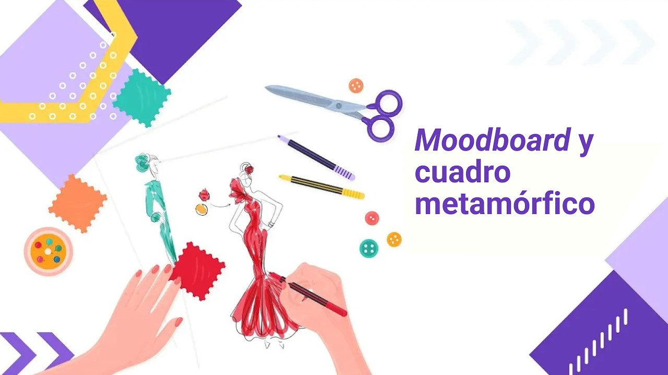
Enlace de reproducción del video
Síntesis del video: Moodboard y cuadro metamórfico.
El moodboard es una herramienta visual utilizada en los procesos de diseño para representar conceptos, emociones, estilos y referencias de manera creativa y organizada. Su principal función es traducir ideas abstractas en una composición visual que permita comunicar una intención estética o conceptual antes de iniciar el desarrollo de un producto o colección. A través de imágenes, colores, texturas, palabras clave, materiales y referencias gráficas, el moodboard se convierte en el punto de partida de cualquier propuesta creativa, ya que ayuda a definir la identidad visual y el enfoque del diseño.
Dentro del diseño de vestuario y moda, el moodboard permite construir una narrativa visual coherente. Cada elemento que se integra debe responder a un concepto específico y generar una conexión entre las sensaciones que se desean transmitir y las decisiones de diseño. Por ejemplo, conceptos como elegancia, minimalismo, romanticismo o modernidad pueden expresarse mediante la selección adecuada de colores, textiles, siluetas, accesorios y referencias visuales. De esta manera, el moodboard no solo inspira, sino que orienta el desarrollo creativo y facilita la comunicación de ideas dentro de un proyecto de diseño.
La construcción de un moodboard puede realizarse de forma física o digital. En formato físico se emplean materiales como recortes de revistas, retazos textiles, muestras de color, fotografías y elementos decorativos que se organizan manualmente sobre una superficie. En formato digital se utilizan herramientas tecnológicas como Canva o PowerPoint, las cuales permiten diagramar composiciones visuales de manera práctica y profesional mediante bancos de imágenes, tipografías, paletas cromáticas y recursos gráficos digitales.
El proceso de elaboración inicia con la definición de palabras clave o conceptos centrales, los cuales orientan la búsqueda de referentes visuales. Posteriormente, se construye un banco de imágenes y materiales relacionados con la temática seleccionada. Finalmente, se desarrolla la diagramación, organizando todos los elementos de manera armónica y estratégica para lograr una comunicación visual clara, coherente y atractiva.
El video también aborda el concepto de cuadro metamórfico, entendido como una metodología de diseño que permite generar múltiples variaciones de productos manteniendo una coherencia conceptual dentro de una colección. Esta herramienta parte de la definición de tipologías, siluetas y componentes específicos de una prenda, como cuellos, mangas, bolsillos, sistemas de cierre o largos. A partir de estas variables, el diseñador puede combinar diferentes opciones para crear propuestas diversas sin perder la identidad visual establecida en el moodboard.
La relación entre el moodboard y el cuadro metamórfico es fundamental en el proceso creativo. Mientras el moodboard define el concepto y la inspiración visual, el cuadro metamórfico traduce esas ideas en decisiones concretas de diseño. De esta manera, ambos recursos permiten desarrollar colecciones coherentes, funcionales y alineadas con la propuesta estética de la marca o proyecto, fortaleciendo la creatividad y la planificación dentro del diseño de vestuario.

Ficha técnica de diseño (software de diseño)

Conceptos de dibujo plano
El dibujo plano es una técnica que emplea composiciones de formas bidimensionales para crear o esbozar el prototipo de un objeto deseado. Esta metodología se aplica en numerosos campos y es especialmente útil en la producción, ya que facilita la visualización de las ideas creativas y conceptuales durante el desarrollo funcional.
- Dibujo técnico - dibujo bidimensional de prendas de vestir
- ¿Qué es el dibujo técnico?
Conocido como el sistema que representa gráficamente uno o más objetos, con el fin de otorgar información útil para un posible y consecuente análisis que permitirá una próxima construcción o ejecución de un objeto.
- ¿Qué es el término bidimensional?
Es toda aquella figura que está compuesta por dos dimensiones, ancho y largo. El cuadrado, el triángulo, el rectángulo, el círculo no tienen profundidad; son formas que, cuando se trazan, no involucran ningún tipo de volumen en su diseño.
- Tipos de línea
Figura 1. Tipos de línea
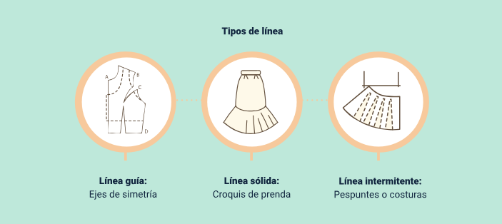
Descripción de la Imagen: Tipos de línea
La imagen presenta los principales tipos de líneas utilizadas en el dibujo técnico y el diseño de vestuario. En la parte superior se encuentra el título “Tipos de línea”, acompañado de tres ejemplos gráficos que explican su función dentro de la representación de prendas.
La primera corresponde a la línea guía, utilizada para representar ejes de simetría y referencias de construcción en el diseño. La segunda es la línea sólida, empleada para definir el contorno principal o croquis de la prenda. Finalmente, la línea intermitente se utiliza para indicar pespuntes, costuras o detalles internos de confección.
Cada ejemplo incluye una ilustración sencilla que permite identificar visualmente el uso de cada tipo de línea dentro del proceso de diseño y representación gráfica de prendas de vestir.

- Canon de belleza – proporciones
Diferencias entre: figurín, ilustración, dibujo plano.
- Figurín
- Dibujo plano: representar gráficamente el cuerpo y las prendas, con una expresión viva, un trazo fresco, un movimiento dinámico, una pose elegante y una expresión adecuada al tipo de vestimenta propuesto.
- Ilustración
- Ilustración: son dibujos, esquemas, bosquejos, bocetos o pinturas que se hacen relacionados con la moda; pueden ser de modelos, ropa o accesorios, prácticamente cualquier objeto o situación relacionada con la industria.
- Dibujo plano
- Dibujo plano: representación detallada de una prenda, es decir, se deben identificar todas las características técnicas de la prenda: pespuntes, botones, costuras, pinzas, acabados. No tiene movimiento y se debe identificar delantero y posterior.
- Tipos de trazos - ejercicios de aprestamiento
- Posición de escritura: para hacer los ejercicios, trabaje siempre con el lápiz en posición de escritura.
- Horizontales: alternando de izquierda a derecha y de derecha a izquierda.
- Verticales: alternando de arriba hacia abajo y de abajo hacia arriba.
- Diagonales: alternando de izquierda a derecha y de derecha a izquierda.
- Círculos: recuerde no apoyar la muñeca ni la mano.

Categorización de prendas
En la segmentación de productos se implementa el término tipología, el cual sirve para categorizar de manera básica, “lógica”, por tipo los productos; lo que se busca es identificar características similares que componen el producto y así ir categorizando para facilitar todo el proceso, desde la parte creativa hasta la parte operativa.
- Categoría de prendas - reconocimiento de tipologías
- ¿Qué es una tipología?
Es el estudio de los tipos o modelos que se usan para clasificar diversas cosas.

- División del cuerpo
Figura 2. División del cuerpo
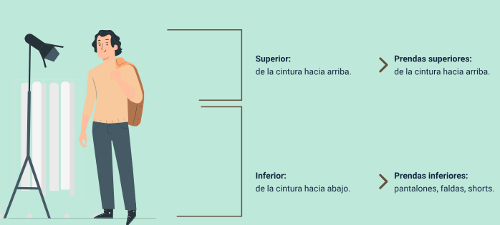
Descripción de la Imagen: División del cuerpo
la clasificación básica de las prendas de vestir según la parte del cuerpo que cubren. Se divide en dos categorías principales: superior e inferior.
La parte superior corresponde a todas las prendas que cubren desde la cintura hacia arriba. Dentro de esta categoría se encuentran las prendas superiores, como camisetas, blusas, camisas, chaquetas o sacos.
La parte inferior hace referencia a las prendas que cubren desde la cintura hacia abajo. En esta clasificación se incluyen prendas inferiores como pantalones, faldas y shorts.
La ilustración utiliza la figura de una persona para mostrar visualmente cómo se divide el cuerpo y facilitar la comprensión de la ubicación y función de cada tipo de prenda dentro del diseño y clasificación del vestuario.

- Bitácora de formas - glosario técnico
- Pinzas: pinza sencilla, doble pinza, pinza por sisa corte diagonal, pinza por escote.
- Cortes: princesas, francés, corte horizontal y vertical, canesú con corte vertical.
- Talles: talle alto, talle medio, talle bajo. Cuellos - puños - bolsillos de parche - bolsillos de ribete - pantalón - largos - bolsillos - talles - detalles.
A continuación, se presenta un video de apoyo para complementar el aprendizaje sobre la categorización de prendas.
- Categoría de prendas - tipologías - bitácora de formas

Enlace de reproducción del video
Síntesis del video: Categoría de prendas - tipologías - bitácora de formas
El video presenta los conceptos fundamentales para la clasificación y representación gráfica de las prendas de vestir, partiendo de la identificación de las tipologías, entendidas como la categorización de las prendas según su estructura y función dentro del vestuario. En este proceso, las prendas se dividen en dos grandes grupos: prendas superiores, que cubren de la cintura hacia arriba, y prendas inferiores, que cubren de la cintura hacia abajo. Esta clasificación permite comprender la organización de las prendas dentro de la industria de la moda y facilita su análisis, desarrollo y representación técnica.
A partir de esta segmentación, se estudian las diferentes tipologías de prendas superiores, como camisas, blusas, chaquetas, vestidos y blazers, así como las prendas inferiores, entre ellas pantalones, faldas y shorts. Además, se explican casos específicos, como los vestidos y overoles, aclarando su clasificación de acuerdo con la estructura corporal que cubren.
El contenido profundiza en la construcción y representación técnica de las prendas mediante la elaboración de una bitácora de formas y un glosario técnico. En esta etapa se abordan los principales sistemas de ajuste utilizados en diseño de moda, como las pinzas, cortes, canesú y talles, elementos esenciales para proporcionar forma, estructura y adaptación a las prendas. Asimismo, se explica cómo cada uno de estos recursos influye en la silueta y en la funcionalidad estética del diseño.
El video también desarrolla el estudio de los complementos superiores e inferiores, destacando componentes como cuellos, puños, bolsillos, pretinas y sistemas de cierre. Cada elemento es analizado desde su función técnica, visual y constructiva, permitiendo reconocer sus variaciones y aplicaciones en distintos tipos de prendas. Se enfatiza la importancia de identificar, ilustrar y nombrar correctamente cada componente para fortalecer el lenguaje técnico utilizado en el diseño de vestuario.
En relación con las tipologías inferiores, se explican las diferentes siluetas y estructuras de pantalones, shorts y faldas, abordando conceptos como bota recta, campana, leggins, Capri, pretinas anatómicas y talles altos, medios y bajos. Además, se estudian distintos tipos de bolsillos y acabados, fundamentales para comprender tanto la funcionalidad como la estética de las prendas.
El video resalta la importancia de la observación y el análisis visual como herramientas esenciales en el aprendizaje del diseño de moda, promoviendo la construcción de un glosario técnico ilustrado que permita familiarizarse con las formas, estructuras y terminología empleada en la industria. Este proceso fortalece las habilidades de representación gráfica y proporciona bases sólidas para el desarrollo de propuestas de diseño y construcción de prendas de vestir.

Técnica de achurados y acabados
En el siguiente video, se presenta la realización del proceso de una manera clara y didáctica:
- Técnicas de achurados y acabados de las prendas
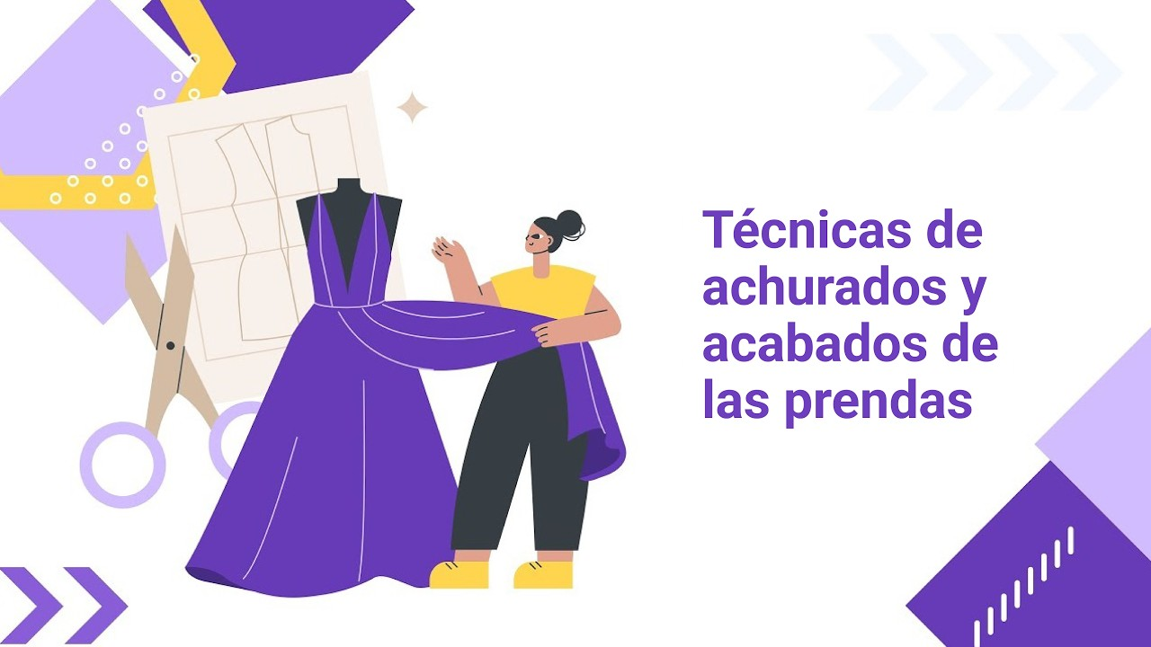
Enlace de reproducción del video
Síntesis del video: Técnicas de achurados y acabados de las prendas
La elaboración de dibujo plano en moda requiere precisión, técnica y comprensión de los elementos gráficos que representan una prenda. Antes de iniciar cualquier proceso de ilustración técnica, es fundamental contar con los materiales adecuados, ya que estos garantizan limpieza, proporción y calidad en el trazo. Entre los materiales esenciales se encuentran el portaminas recomendado por la suavidad y exactitud de su línea, borradores como miga de pan o limpiatipo, rapidógrafos de distintos calibres, reglas técnicas, curvígrafo, escalímetro y hojas blancas para la práctica.
El proceso de aprendizaje comienza con ejercicios básicos de control de mano y dominio del trazo. Para ello, la hoja se divide en módulos o recuadros donde se practican diferentes técnicas gráficas. El primer ejercicio corresponde a los achurados, una técnica fundamental para generar sombras, profundidad y sensación de volumen en el dibujo plano. Los achurados pueden realizarse mediante líneas verticales, diagonales o en zigzag, y su función principal es crear escalas de grises y efectos visuales que permitan representar tridimensionalidad en superficies bidimensionales. La intensidad de la sombra dependerá de la cantidad y cercanía de las líneas: mientras más juntas estén, más oscuro será el resultado.
Además de aportar volumen, estos ejercicios ayudan a desarrollar soltura en la mano y fluidez en el trazo, aspectos indispensables para lograr dibujos técnicos limpios y profesionales. Cada persona podrá identificar el tipo de achurado con el que tenga mayor comodidad, aunque el diagonal suele ser uno de los más utilizados por su facilidad y naturalidad visual.
Posteriormente se trabajan las puntadas o pespuntes, que representan gráficamente las costuras presentes en las prendas. Estas puntadas permiten comunicar cómo está confeccionada una pieza y qué tipo de maquinaria interviene en su fabricación. Se practican distintos tipos, entre ellos la puntada sencilla, doble y triple, así como variantes de zigzag, recubridoras y cadenetas. El objetivo no es únicamente reproducir líneas decorativas, sino comprender cómo se comportan visualmente las costuras reales dentro de una prenda.
Una vez dominados los ejercicios de trazado, se inicia el desarrollo del dibujo plano técnico. Este proceso se estructura en cuatro componentes esenciales:
Croquis o dibujo base: representación plana de la prenda.
Especificaciones: indicaciones escritas que identifican cada detalle de diseño, como bolsillos, prenses, cierres, dobladillos o tipos de costura.
Cotas: medidas exactas que determinan dimensiones reales de ciertos elementos de la prenda, como largos, anchos o proporciones específicas.
Lupas: ampliaciones de detalles concretos que permiten visualizar con claridad acabados, costuras o terminaciones que no se perciben fácilmente en el dibujo general.
Las especificaciones cumplen una función técnica fundamental, ya que permiten que cualquier persona involucrada en el proceso de producción comprenda exactamente cómo debe construirse la prenda. Las cotas, por su parte, garantizan precisión en patronaje y confección, pues indican medidas reales que deben respetarse durante la elaboración.
Las lupas representan uno de los recursos más importantes del dibujo técnico, ya que permiten ampliar detalles específicos como bolsillos, tapas, dobladillos o sistemas de cierre. En estas ampliaciones se pueden mostrar tipos de puntadas, terminaciones internas, broches o estructuras complejas que requieren mayor claridad visual.
Finalmente, el uso de achurados dentro del dibujo plano aporta volumen y realismo técnico, permitiendo diferenciar pliegues, sombras y dobleces de la prenda. Aunque algunos dibujos planos pueden trabajarse sin sombras, los achurados enriquecen la lectura visual y ayudan a comprender mejor la construcción de la pieza.
En síntesis, el dibujo plano no consiste únicamente en ilustrar prendas, sino en comunicar técnicamente cada detalle de diseño y confección de forma clara, precisa y profesional. El dominio del trazo, las sombras, las puntadas y las especificaciones técnicas constituye la base para desarrollar fichas técnicas efectivas dentro del diseño de moda y la industria textil.

Dibujo de bitácora de formas
En el siguiente video explicativo se detalla la manera de realizar el proceso:
- Trazo de bitácora de formas (complementos)
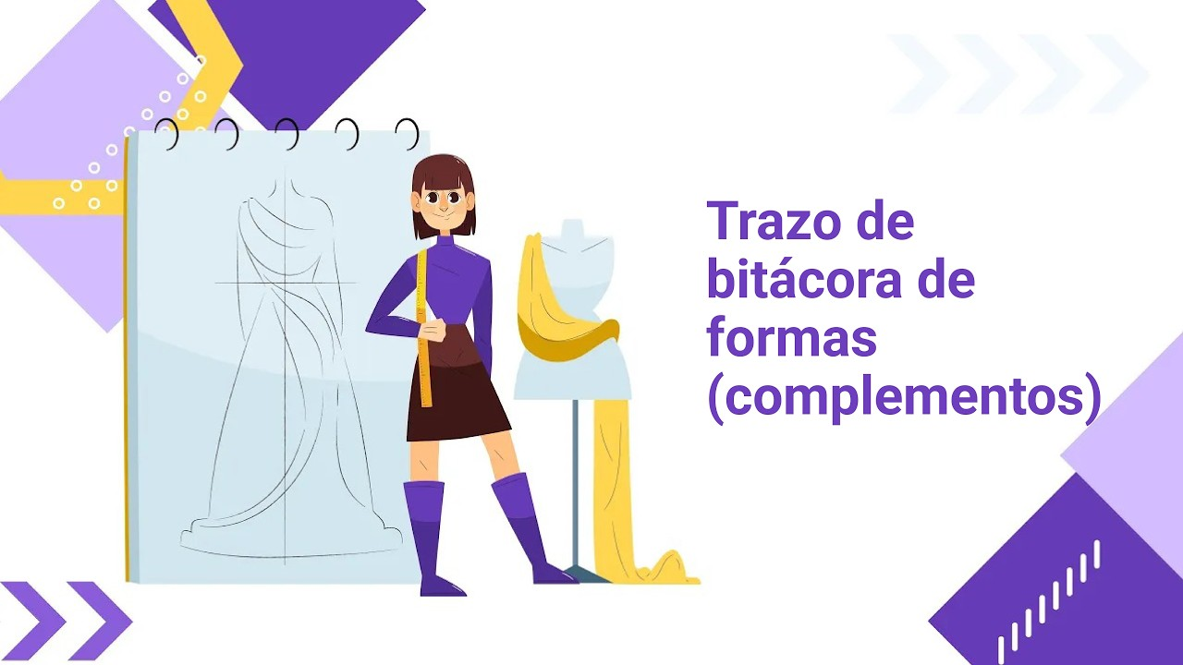
Enlace de reproducción del video
Síntesis del video: Trazo de bitácora de formas (complementos)
El video desarrolla una explicación técnica y metodológica sobre el dibujo plano aplicado al diseño de modas, enfocándose en la representación gráfica de cierres, botones, bolsillos, puños y cuellos. El enfoque principal no es únicamente copiar formas, sino comprender la estructura, proporción y lógica constructiva de cada elemento textil para representarlo correctamente en una ficha técnica profesional.
La primera parte se centra en el trazado de carritos y cremalleras. Se explica que todo carrito de cierre parte de formas geométricas básicas, principalmente rectángulos, a partir de los cuales se construyen diferentes estilos de sliders o jaladores. El proceso consiste en definir primero el cuerpo principal del carrito, respetando proporciones y paralelismos, y posteriormente añadir detalles como curvas, siluetas redondeadas o estructuras rectas según el diseño requerido. En las cremalleras invisibles se incorpora la “lágrima” característica del cierre oculto, mientras que en las cremalleras convencionales se trabajan dientes visibles mediante módulos repetitivos que simulan el encaje real del cierre. El objetivo es lograr representaciones técnicas limpias, proporcionadas y fácilmente interpretables dentro de un plano de confección.
Posteriormente, el video aborda el dibujo técnico de botones y sistemas de cierre. Se explica cómo construir botones de dos y cuatro perforaciones usando ejes centrales y plantillas circulares para mantener simetría. Además, se enseña a representar visualmente el hilo mediante líneas curvas y semicurvas que simulan costuras reales. También se trabajan ojales, ganchos, gafetes y broches, enfatizando siempre la importancia de partir de líneas guía y estructuras geométricas simples para construir elementos complejos con precisión técnica.
En la sección de bolsillos se desarrollan distintos tipos de bolsillo de parche y bolsillo de ojal. El instructor explica que todos parten de una base rectangular o lineal, sobre la cual se agregan variaciones funcionales y estéticas. Se trabajan bolsillos con tapa, con terminación diagonal, con cremallera, con fuelle invertido, con pliegues y con prenses. Cada uno incorpora detalles específicos como pespuntes, botones, ojales o expansiones laterales. La explicación resalta cómo las líneas, curvas y pequeños desplazamientos generan volumen visual y permiten representar correctamente la construcción real de la prenda.
El video continúa con el desarrollo de bolsillos laterales, incluyendo versiones clásicas, diagonales, con monedero y redondeadas. Aquí se hace énfasis en la importancia del pespunte y de las curvas funcionales, ya que estos detalles son los que comunican la estructura y el acabado de la prenda dentro del dibujo técnico.
Luego se trabaja el trazado de puños. El proceso inicia siempre desde un eje central y líneas guía que determinan anchos y proporciones. A partir de allí se construyen diferentes tipos de puño mediante curvas suaves, inclinaciones y piezas auxiliares como portañuelas. Se muestran variantes clásicas, rectas, con reducción, de vuelta y adaptadas a otros tipos de prendas. El instructor recalca la necesidad de usar líneas suaves para mantener precisión y simetría, así como la correcta ubicación de botones, ojales y pespuntes para dar realismo técnico al dibujo.
La parte final del video se dedica al trazado de cuellos, especialmente cuellos, camisero y con solapa. Para ello se introduce el uso de plantillas base del cuerpo delantero y posterior, indispensables para mantener proporciones reales de patronaje. El procedimiento comienza siempre identificando el eje de simetría y las líneas del escote. Posteriormente se definen alturas, cruces y curvas del cuello. En el cuello se trabaja una banda sencilla con botonadura, mientras que en el cuello camisero se incorpora el pie de cuello y una estructura más anatómica. Finalmente, el cuello con solapa introduce mayores complejidades, como cruces, inclinaciones y curvas que simulan la caída real de la solapa sobre la prenda.
A lo largo de toda la explicación se refuerzan principios fundamentales del dibujo técnico de modas: trabajar con líneas guía suaves, respetar proporciones, usar ejes de simetría, construir desde formas básicas y entender que cada línea representa una función real dentro de la confección. El objetivo final es que el diseñador pueda comunicar visualmente, de manera clara y profesional, todos los detalles constructivos de una prenda para facilitar su interpretación en procesos de patronaje y producción.

Dibujo plano de prendas
En el video que se presenta a continuación, se detallan los conceptos más importantes para tener en cuenta en la realización de dibujos bidimensionales de prendas de vestir:
- Dibujo bidimensional de prendas de vestir

Enlace de reproducción del video
Síntesis del video: Dibujo bidimensional de prendas de vestir
El video presenta una explicación integral sobre el dibujo técnico aplicado al diseño de modas, destacándolo como una herramienta fundamental en la comunicación entre el diseñador, el patronista y el área de producción. Se define el dibujo técnico como un sistema de representación gráfica bidimensional que permite plasmar prendas de vestir de manera clara, precisa y funcional, facilitando su análisis, desarrollo y confección.
Se explica que el dibujo técnico en moda trabaja sobre figuras planas, compuestas únicamente por ancho y largo, sin profundidad ni volumen. Dentro de este proceso se utilizan diferentes tipos de líneas, cada una con una función específica: las líneas guía sirven como ejes de simetría y proporción; las líneas sólidas definen contornos, cortes y estructuras de la prenda; y las líneas intermitentes representan costuras visibles y pespuntes externos.
El contenido también diferencia tres formas de representación gráfica utilizadas en moda:
- El figurín, enfocado en la representación estilizada y dinámica del cuerpo humano.
- La ilustración de moda, orientada a mostrar la estética y el concepto visual de una prenda.
- El dibujo plano, que corresponde a la representación técnica detallada necesaria para los procesos de patronaje y confección.
Se enfatiza que el dibujo plano debe incluir toda la información técnica de la prenda, como costuras, cierres, botones, pinzas, pespuntes y acabados, además de las vistas delantera y posterior, garantizando así una correcta interpretación en producción.
Otro tema desarrollado es el canon de belleza y las proporciones corporales utilizadas en moda. Se describen diferentes cánones históricos, desde las siete cabezas propuestas por Policleto hasta el canon actual de ocho cabezas basado en el Hombre de Vitruvio. Estas proporciones permiten estilizar la figura humana en ilustración de moda.
El video también aborda aspectos técnicos relacionados con las herramientas de dibujo, especialmente los tipos de lápices y minas. Se explica que las minas H producen trazos más suaves y precisos, mientras que las minas B generan líneas más oscuras e intensas. La elección depende de la presión y características del trazo de cada persona.
Se presentan ejercicios de aprestamiento orientados a mejorar el pulso, el control manual y la precisión del trazo. Entre ellos se incluyen prácticas de líneas horizontales, verticales, diagonales, círculos y elipses, además de recomendaciones sobre la postura correcta para sujetar el lápiz y utilizar adecuadamente las articulaciones de la mano y el brazo.
El video resalta el dibujo técnico como un lenguaje esencial dentro de la industria de la moda, ya que permite transformar una idea creativa en una prenda técnicamente estructurada, clara para producción y funcional dentro del proceso de confección.
En los videos que se presentan a continuación pueden resultar útiles para aprender más sobre la creación de dibujos planos para prendas.
- Interpretación prenda enteriza
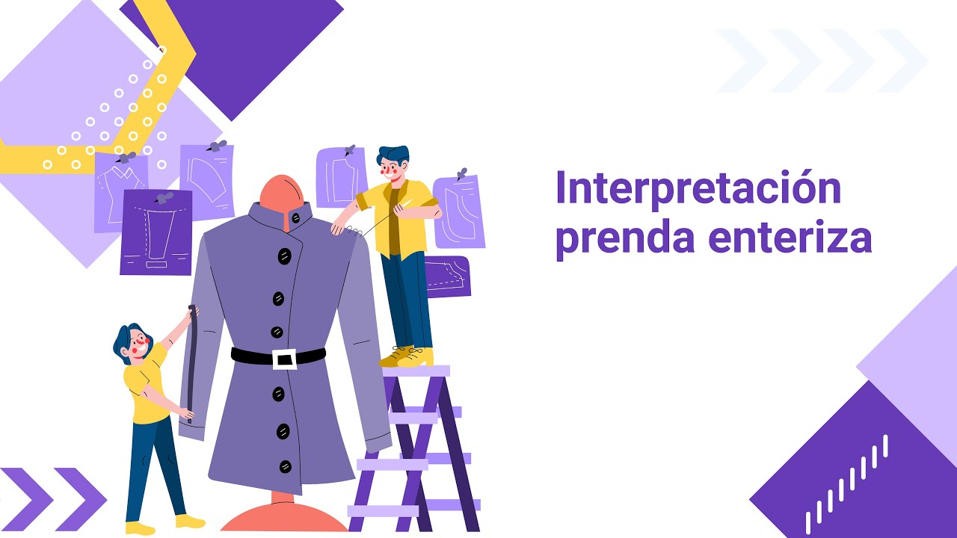
Enlace de reproducción del video
Síntesis del video: Interpretación prenda enteriza
El video desarrolla el proceso de interpretación y construcción técnica de una camisa tipo vestido mediante dibujo plano, destacando la importancia de la proporción, la simetría y el detalle constructivo dentro del diseño de modas. El ejercicio parte del uso de plantillas delanteras y posteriores, las cuales sirven como base para garantizar precisión en la estructura de la prenda.
La construcción inicia con el trazado de líneas guía paralelas al eje central del figurín, permitiendo establecer las referencias necesarias para el desarrollo del cuello camisero, la botonadura y las proporciones generales del diseño. Se explica cómo determinar la profundidad y amplitud del cuello, así como la correcta construcción de sus curvas tanto en delantero como en posterior, manteniendo coherencia visual y técnica.
Posteriormente, se desarrolla la botonadura central, respetando las proporciones entre botones y el eje de simetría. El proceso continúa con la construcción de hombros, sisas, mangas y puños, enfatizando la necesidad de conservar medidas equivalentes entre ambos lados de la prenda para lograr equilibrio estructural. Los puños son trabajados mediante curvas cóncavas y convexas, incorporando detalles como pespuntes y portañuelas.
Uno de los aspectos más relevantes del ejercicio es la interpretación del volumen y movimiento de la falda del vestido. A través de curvas y líneas suaves se construyen vuelos, recogidos y efectos visuales que simulan caída y fluidez de la tela. Se destaca la importancia de trabajar inicialmente con líneas ligeras para facilitar correcciones y posteriormente reforzar los trazos definitivos.
El video también profundiza en la representación técnica de detalles constructivos como:
- Pespuntes.
- Dobladillos.
- Pinzas.
- Recogidos.
- Costuras internas.
- Efectos de volumen y vuelo.
Estos elementos son fundamentales para comunicar correctamente la confección de la prenda dentro del dibujo plano.
En la construcción posterior se recalca la necesidad de trasladar exactamente las proporciones y referencias del delantero, asegurando continuidad en cortes, vuelos y dimensiones. El proceso evidencia cómo delantero y posterior deben funcionar de manera integrada para conservar coherencia técnica y visual.
También se desarrollan ampliaciones o “lupas” técnicas de detalles específicos, como portañuelas, recogidos y dobladillos, permitiendo visualizar con mayor claridad elementos de confección que, por la escala del dibujo, no serían perceptibles fácilmente. Estas ampliaciones complementan las especificaciones técnicas de la prenda y fortalecen la comunicación entre diseño y producción.
En conclusión, el video presenta una metodología técnica y estructurada para la elaboración de un dibujo plano de camisa tipo vestido, resaltando la importancia del detalle, la precisión y la interpretación correcta de volúmenes y acabados como herramientas esenciales en el desarrollo profesional del diseño de modas.

- Interpretación prenda inferior

Enlace de reproducción del video
Síntesis del video: Interpretación prenda inferior
El video desarrolla el proceso de interpretación y construcción técnica de una camisa tipo vestido mediante dibujo plano, destacando la importancia de la proporción, la simetría y el detalle constructivo dentro del diseño de modas. El ejercicio parte del uso de plantillas delanteras y posteriores, las cuales sirven como base para garantizar precisión en la estructura de la prenda.
La construcción inicia con el trazado de líneas guía paralelas al eje central del figurín, permitiendo establecer las referencias necesarias para el desarrollo del cuello camisero, la botonadura y las proporciones generales del diseño. Se explica cómo determinar la profundidad y amplitud del cuello, así como la correcta construcción de sus curvas tanto en delantero como en posterior, manteniendo coherencia visual y técnica.
Posteriormente, se desarrolla la botonadura central, respetando las proporciones entre botones y el eje de simetría. El proceso continúa con la construcción de hombros, sisas, mangas y puños, enfatizando la necesidad de conservar medidas equivalentes entre ambos lados de la prenda para lograr equilibrio estructural. Los puños son trabajados mediante curvas cóncavas y convexas, incorporando detalles como pespuntes y portañuelas.
Uno de los aspectos más relevantes del ejercicio es la interpretación del volumen y movimiento de la falda del vestido. A través de curvas y líneas suaves se construyen vuelos, recogidos y efectos visuales que simulan caída y fluidez de la tela. Se destaca la importancia de trabajar inicialmente con líneas ligeras para facilitar correcciones y posteriormente reforzar los trazos definitivos.
El video también profundiza en la representación técnica de detalles constructivos como:
- Pespuntes.
- Dobladillos.
- Pinzas.
- Recogidos.
- Costuras internas.
- Efectos de volumen y vuelo.
Estos elementos son fundamentales para comunicar correctamente la confección de la prenda dentro del dibujo plano.
En la construcción posterior se recalca la necesidad de trasladar exactamente las proporciones y referencias del delantero, asegurando continuidad en cortes, vuelos y dimensiones. El proceso evidencia cómo delantero y posterior deben funcionar de manera integrada para conservar coherencia técnica y visual.
También se desarrollan ampliaciones o “lupas” técnicas de detalles específicos, como portañuelas, recogidos y dobladillos, permitiendo visualizar con mayor claridad elementos de confección que, por la escala del dibujo, no serían perceptibles fácilmente. Estas ampliaciones complementan las especificaciones técnicas de la prenda y fortalecen la comunicación entre diseño y producción.
En conclusión, el video presenta una metodología técnica y estructurada para la elaboración de un dibujo plano de camisa tipo vestido, resaltando la importancia del detalle, la precisión y la interpretación correcta de volúmenes y acabados como herramientas esenciales en el desarrollo profesional del diseño de modas.

Análisis de proporciones prendas superiores e inferiores
A continuación, se presentan dos videos con explicación de los procesos:

- Análisis de proporciones prendas superiores
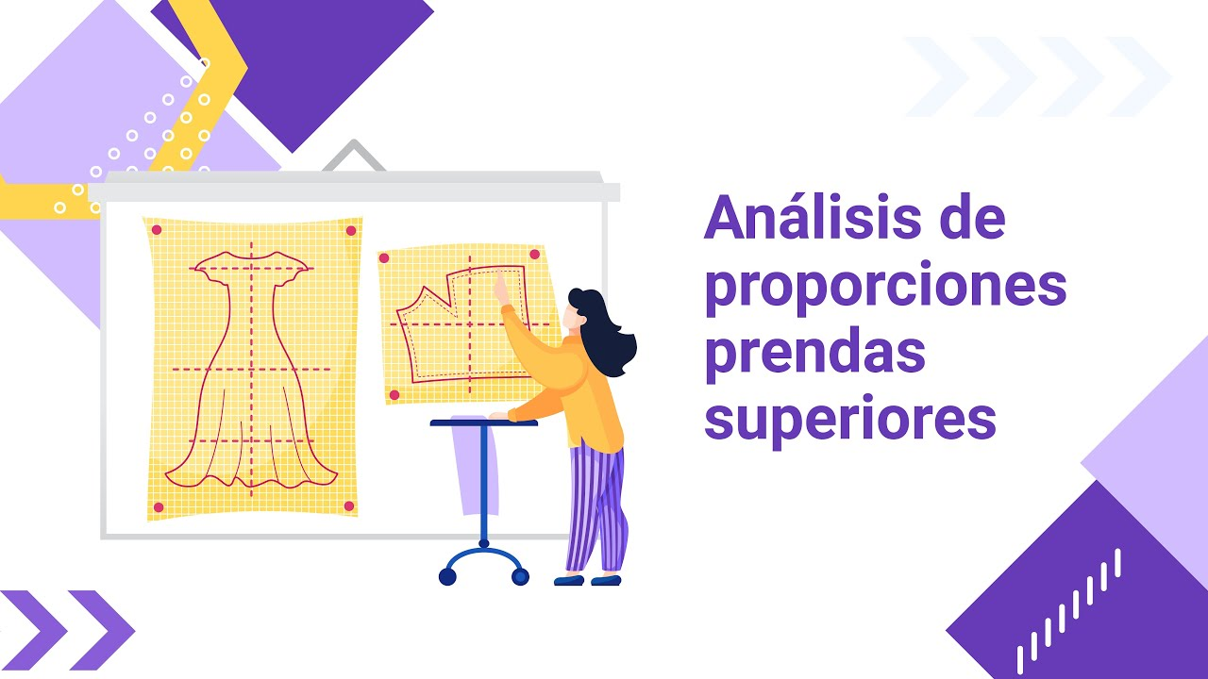
Enlace de reproducción del video
Síntesis del video: Análisis de proporciones prendas superiores
La interpretación de prendas a partir de imágenes requiere un análisis técnico basado en ejes de rotación, proporciones anatómicas y sistemas de referencia que permitan trasladar correctamente un diseño visual a un plano constructivo. El proceso inicia con la identificación del eje central del cuerpo, elemento fundamental para determinar equilibrio, simetría y dirección de la prenda dentro de la composición.
En prendas superiores, la referencia principal de proporcionalidad se establece entre el punto de busto y la cintura, mientras que en prendas masculinas o infantiles se utiliza la línea de profundidad de sisa. Estas referencias permiten construir una escala proporcional que sirve para calcular largos, anchos, escotes, cortes, aberturas y demás detalles técnicos de la prenda.
La metodología se basa en medir segmentos directamente sobre la imagen y convertirlos a dimensiones reales mediante reglas de proporcionalidad. A partir de esta relación matemática se obtienen medidas precisas para desarrollar elementos como largo de vestido, profundidad de escote, altura de copa, ubicación de cortes, amplitud de tirillas y aberturas, garantizando coherencia entre el diseño original y el desarrollo técnico.
El análisis también contempla la lectura anatómica del cuerpo, identificando puntos clave como cintura, codos, busto y cadera, los cuales funcionan como guías estructurales para validar que las proporciones correspondan correctamente a la silueta y al cuadro de medidas base.
Cuando la figura presenta inclinaciones o movimiento, el eje de simetría deja de ser completamente vertical y se adapta a la postura corporal. En estos casos, la interpretación técnica exige trabajar con ejes quebrados o inclinados que respeten la dirección natural del cuerpo y permitan conservar precisión en la construcción de la prenda.
El proceso de interpretación no busca generar un cuadro de tallas, sino establecer proporciones técnicas confiables para trasladar un diseño visual a un patrón base. Esto permite desarrollar prendas equilibradas, funcionales y coherentes con la intención estética del diseño original, facilitando posteriormente los procesos de patronaje, dibujo plano y confección.
Nota. Adaptado de Análisis de proporciones prendas superiores.
- Análisis de proporciones prendas inferiores
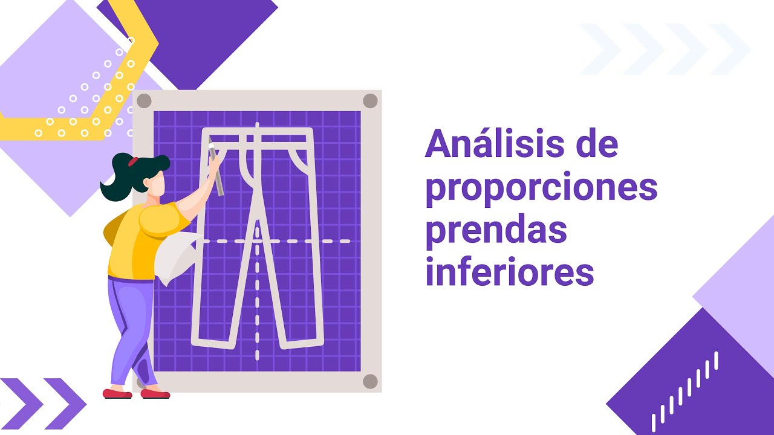
Enlace de reproducción del video
Síntesis del video: Análisis de proporciones prendas inferiores
La interpretación de proporciones en prendas inferiores se basa en el análisis sistemático de una imagen o ficha técnica, con el fin de escalar medidas del dibujo a tamaño real mediante relaciones proporcionales. El proceso inicia con la identificación del eje central de la prenda, obtenido a partir de la marcación de puntos medios en referencias clave del cuerpo como cintura, cadera y largo total. Este eje funciona como estructura base para la construcción simétrica de la prenda.
A partir del eje central se establecen las líneas fundamentales de trabajo: cintura y altura de cadera, consideradas referencias anatómicas principales en prendas inferiores. Sobre estas líneas se mide la distancia en la imagen y se convierte a escala real mediante una relación de proporción previamente definida (por ejemplo, cada unidad gráfica equivale a una medida específica en centímetros del sistema de tallas utilizado). Este procedimiento permite trasladar medidas del dibujo a dimensiones reales mediante regla de tres.
Con la conversión establecida, se determinan los largos de la prenda, calculados siempre desde cintura hacia abajo por el costado, evitando el centro frente debido a posibles variaciones de ajuste o recuperación. De igual forma, se calculan elementos complementarios como pretina, abertura, cremallera y dobladillo, aplicando el mismo principio proporcional para cada segmento identificado en la imagen.
Se interpretan los cortes internos de la prenda, determinando sus ubicaciones y anchos tanto en cintura como en cadera, asegurando coherencia entre la imagen y la estructura anatómica base. Todo el proceso depende de un sistema de escalado proporcional que permite transformar una representación gráfica en una lectura técnica aplicable a patronaje, sin constituir un cuadro de tallas, sino una herramienta de interpretación dimensional del diseño.
Nota. Adaptado de Análisis de proporciones prendas inferiores.

Interfaz programa CAD
La interfaz de un programa CAD (Computer-Aided Design) constituye el entorno digital en el cual se desarrollan dibujos técnicos planos y representaciones tridimensionales con alto nivel de precisión. Este tipo de software está diseñado para optimizar los procesos de diseño, patronaje y desarrollo de producto, permitiendo la construcción, modificación y validación de piezas de manera más eficiente en comparación con el trabajo manual.
En el ámbito del diseño de moda y confección, los sistemas CAD facilitan la elaboración de fichas técnicas, patrones base, escalado de tallas y simulación de prendas, garantizando mayor exactitud en las medidas y coherencia en las proporciones. La interfaz generalmente está compuesta por áreas de trabajo como el espacio de dibujo, barras de herramientas, panel de capas, propiedades del objeto y sistemas de coordenadas, los cuales permiten controlar cada elemento del diseño con precisión técnica.
El uso de estos programas requiere la adquisición de licencias oficiales, las cuales certifican el uso legal del software y garantizan el acceso a todas sus funcionalidades. En el contexto formativo, instituciones como el SENA disponen de licencias autorizadas que permiten a los aprendices utilizar estas herramientas sin restricciones, facilitando el desarrollo de competencias en entornos digitales profesionales.
En conjunto, la interfaz CAD se convierte en una herramienta fundamental dentro del proceso de diseño industrial y de moda, ya que integra tecnología, exactitud y estandarización en la construcción de productos, mejorando la productividad y la calidad del resultado final.

Ficha técnica
Son documentos en los cuales se describe de manera detallada la información técnica de un producto; por lo general, se documenta la información operativa de cada uno de los procesos por los que pasa el producto. Dichos documentos serán consultados de manera constante para validar que el proceso sí corresponde al requerimiento.
- Ficha técnica – introducción
¿Qué son las fichas técnicas? Son documentos que contienen la información necesaria para la fabricación de un producto. Dichos documentos serán consultados en los distintos procesos de producción. Los datos para incluir deben ser detallados.
Tipos: según el volumen, la cantidad, rigurosidad de la producción y cumplimiento de parámetros de calidad, se deciden los diferentes requerimientos técnicos que debe llevar la ficha técnica.
Figura 3. Tipos de ficha técnica
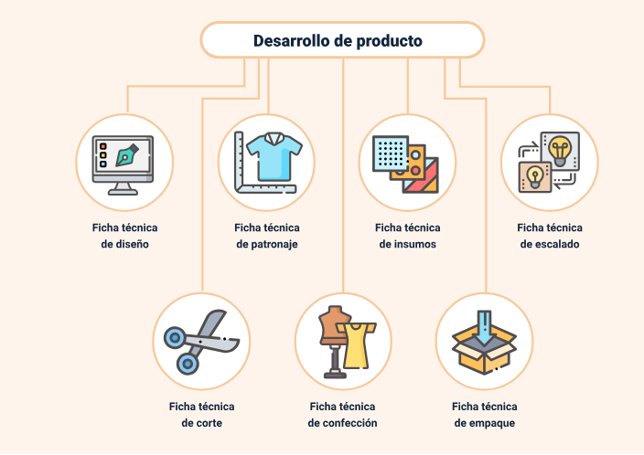

Descripción de la imagen: desarrollo de producto
El proceso de desarrollo de producto en la industria textil, mediante diferentes fichas técnicas que permiten organizar y controlar cada etapa de producción.
- Ficha técnica de diseño: define las características visuales y conceptuales del producto, incluyendo colores, acabados y especificaciones gráficas.
- Ficha técnica de patronaje: establece la construcción de moldes y medidas para la elaboración precisa de las piezas.
- Ficha técnica de insumos: detalla los materiales, telas y componentes necesarios para la fabricación.
- Ficha técnica de escalado: determina la graduación de tallas y proporciones del producto.
- Ficha técnica de corte: organiza el aprovechamiento del material durante el corte textil.
- Ficha técnica de confección: especifica las operaciones y métodos de ensamblaje y costura.
- Ficha técnica de empaque: define las condiciones de presentación, embalaje y protección del producto final.
Estas fichas técnicas facilitan la planificación, estandarización y control del proceso productivo, contribuyendo a mejorar la calidad, optimizar recursos y asegurar una correcta elaboración del producto textil.

- Requerimientos técnicos de cada tipo de ficha
Los formatos de ficha técnica no tienen un esquema definido; por el contrario, son completamente ajustables al tipo de información que se considere necesaria para el tipo de producción a realizar.
- Especificaciones técnicas de diseño
- Dibujo plano.
- Proporción.
- Dimensión.
- Lupas.
- Acotaciones (cotas).
- Especificaciones técnicas de patronaje
- Medidas bases: bases para la construcción de la moldería, dependiendo del requerimiento antropométrico (prendas inferiores o superiores).
- Básico: moldería base de construcción, superiores o inferiores. Punto de partida para la construcción del plano.
- Interpretación: modificaciones al patrón base para la correcta lectura del diseño o prenda a trabajar.
- Señalización: convenciones o marcación para la correcta lectura del plano.
- Especificaciones técnicas de escalado
- Despiece de moldería: juego de piezas para la construcción de una prenda o producto en una talla o modelo específico.
- Proporciones: diferencia entre talla y talla para el incremento o disminución entre la talla base y los requerimientos de producción.
- Nido de escalado: malla o nido de la diferencia entre talla y talla del trazo o plano.
- Especificaciones técnicas de trazo y corte
Para realizar el corte de una prenda o producto, es necesario identificar por talla, referencia, material, color y demás instrucciones de corte.
- Cantidad de corte por talla.
- Cantidad de corte por pieza.
- Referencia por color.

Fundamentación textil

Clasificación y conceptualización de las fibras naturales, químicas (artificiales y sintéticas)
Las fibras son una composición de filamentos que, al entrelazarse, componen los hilos; los hilos son el punto de partida para la producción de un textil. La composición unitaria de una materia sólida con cualquier estructura compone una fibra.
- Proceso productivo textil
Fibras - Hilos - Tejidos - Telas - Acabados - Confección
- ¿Qué es una fibra?
Materia sólida unitaria de cualquier estructura textil. Fibra es cada uno de los filamentos que componen las unidades fundamentales en la fabricación de hilos, textiles y telas.
- Clasificación de las fibras textiles
Se pueden clasificar de acuerdo con su:
- Origen.
- Composición.
- Esto nos permite identificar los procesos a los que son sometidas las fibras para la conformación de los productos textiles.
- Filamentos: término utilizado para identificar fibras de longitud indeterminada.
- Naturales:
- Fibras animales: son fibras que se extraen de los animales o de origen vegetal, se caracterizan por ser fragmentos, hebras o pelo y que pueden hilarse para dar lugar a hilos o cuerdas.
Las fibras de origen animal son de lana, pelo y secreciones, como la seda, folículos pilosos.
- Oveja.
- Alpaca.
- Vicuña.
- Camello.
- Cabra cachemira.
- Mohair.
- Pelo de yak.
- Conejo Angora.
- Fibras vegetales: entre las fibras de origen vegetal están las que se extraen:
- De la semilla
- Algodón.
- Ceiba o Kapok.
- Del tallo
- Lino.
- Yute.
- Bambú.
- Cáñamo.
- De la hoja
- Abacá.
- Cabuya.
- Esparto.
- De fruto
- Bonote (Coco).
- De la raíz
- Zacatón.
- Fibras minerales: las fibras de origen mineral se obtienen de minerales de estructura fibrosa.
- Lana de roca.
- Amianto.
- Fibra cerámica.
- Fibra de asbesto.
- Químicas o intervenidas por el hombre
Las fibras que no se encuentran en la naturaleza como tales deben ser manufacturadas por el hombre a través de procesos químicos. Se clasifican a su vez en fibras artificiales y fibras sintéticas.
- Fibras artificiales
Son aquellas obtenidas a partir de fibras naturales, mediante un proceso químico de transformación; se logra transformar los polímeros naturales utilizados como materia prima en nuevas fibras artificiales con características propias y aplicaciones específicas.
- Rayón o seda artificial.
- Fibra de vidrio.
- Fibras sintéticas
Fibras textiles que provienen de productos derivados del petróleo / polímeros sintéticos; son enteramente químicas tanto la síntesis de la materia prima como la fabricación del filamento.
- Fibras de poliamida o nailon.
- Nailon 6 y nylon 6-6.
- Aramidas.
- Elástano o spandex.
- Inteligentes o técnicos: pasivos, activos, de memoria, ultrainteligentes, microcápsulas, nanotecnología.
- Renovables o sostenibles: PET reciclado, algodón orgánico, cuero vegetal, nylon regenerado, algas marinas.
En el siguiente video, se presenta la realización del proceso de una manera clara la clasificación de las fibras textiles.
- Clasificación de las fibras textiles
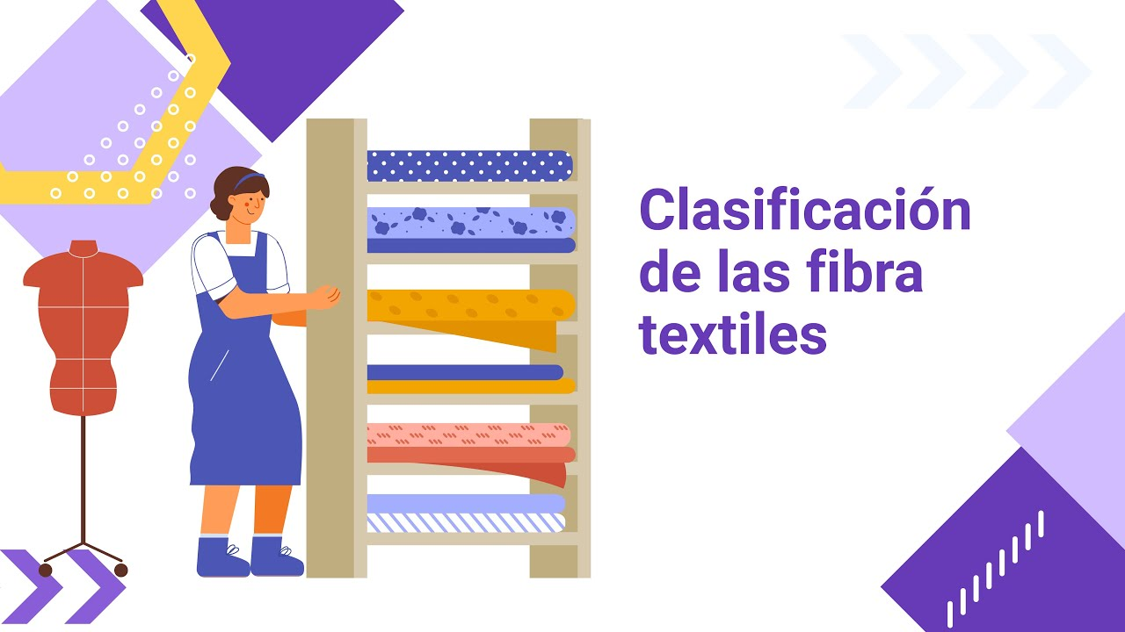
Enlace de reproducción del video
Síntesis del video: Clasificación de las fibras textiles
Las fibras textiles constituyen la base fundamental del proceso productivo textil, ya que de ellas se derivan los hilos, los tejidos, los textiles y finalmente las prendas confeccionadas. Su uso abarca múltiples aplicaciones en la vida cotidiana, desde la protección y el abrigo hasta la ornamentación y la expresión cultural y social, influyendo directamente en las características estéticas, táctiles y funcionales de los productos textiles.
El proceso textil inicia con la fibra como materia prima esencial, la cual puede definirse como una unidad sólida, flexible y alargada, de origen natural o químico, que constituye el elemento básico para la elaboración de hilos. A partir de la unión y torsión de estas fibras se obtienen los hilos, los cuales posteriormente, mediante procesos de entrelazado o tejido, dan origen a superficies textiles bidimensionales. Finalmente, estos tejidos pueden recibir acabados específicos que modifican o potencian sus propiedades, ya sea en términos estéticos, funcionales o técnicos, aportando características como coloración, resistencia, suavidad o impermeabilidad.
Las fibras textiles se clasifican principalmente según su origen en naturales y químicas. Las fibras naturales provienen de fuentes vegetales, animales o minerales. Las de origen animal incluyen lana, pelo y secreciones como la seda, obtenidas de especies como ovejas, alpacas, cabras o gusanos de seda. Las fibras vegetales se extraen de diferentes partes de las plantas, como semillas (algodón), tallos (lino, yute, cáñamo), hojas (sisal, cabuya) o frutos (fibra de coco), cada una con procesos de extracción específicos. Por su parte, las fibras minerales se obtienen de estructuras inorgánicas como rocas o minerales fibrosos, destacándose materiales como la lana de roca o el amianto.
Las fibras químicas, por otro lado, son aquellas desarrolladas mediante procesos industriales y no existen en la naturaleza en su forma final. Se dividen en fibras artificiales, obtenidas a partir de la transformación química de polímeros naturales como la celulosa (por ejemplo, el rayón o la fibra de vidrio), y fibras sintéticas, producidas completamente a partir de derivados del petróleo, como el nylon, el poliéster o las aramidas. Estas últimas se caracterizan por su alta resistencia, versatilidad y amplia aplicación industrial.
En este contexto, el PET (tereftalato de polietileno) es un polímero termoplástico perteneciente a la familia de los poliésteres, ampliamente utilizado en la industria textil por su resistencia, ligereza y versatilidad. Este material puede transformarse en fibra sintética mediante procesos industriales, dando origen a tejidos como el poliéster, empleados en prendas de vestir, textiles para el hogar y aplicaciones técnicas. Una de sus principales ventajas es su capacidad de reciclaje, ya que puede convertirse en PET (reciclado), obtenido a partir de botellas plásticas y otros residuos, lo que lo posiciona como un material clave dentro de la economía circular y la sostenibilidad textil. Además, se caracteriza por su alta resistencia mecánica, durabilidad, estabilidad dimensional, baja absorción de humedad y facilidad de mantenimiento.
En la evolución del sector textil también se incluyen las fibras técnicas o inteligentes, las cuales incorporan tecnología avanzada para responder a estímulos externos o aportar funciones específicas. Dentro de este grupo se encuentran fibras pasivas, activas, con memoria, microencapsuladas y desarrolladas mediante nanotecnología, que permiten funcionalidades como control térmico, liberación de sustancias o respuesta a cambios ambientales.
Se destacan las fibras sostenibles o renovables, orientadas a reducir el impacto ambiental mediante el uso de materiales reciclados o de bajo impacto ecológico, como el PET reciclado, el algodón orgánico, el cuero vegetal o el nylon regenerado. Estas innovaciones reflejan la evolución del sector hacia procesos más responsables y tecnológicamente avanzados, integrando sostenibilidad, funcionalidad y desarrollo industrial en la producción textil contemporánea.

Identificación de fibras por combustión
Conocer la composición de una fibra es la base de su utilidad; con la composición se logra identificar su comportamiento al ser manipuladas y permite garantizar la idoneidad en la elección frente a la función del diseño y del uso para el que están destinadas. La combustión es el proceso más común para la identificación de cada componente.
- ¿Para qué?
Los materiales textiles son los cimientos de la moda y elegir los adecuados es la clave de un proyecto con éxito. Conocer su composición es muy útil para prever su comportamiento cuando se manipulan y para garantizar la idoneidad de su elección en función del diseño y del uso para el que están destinados.
- Procedimiento
El procedimiento para identificar las fibras que componen una determinada tela depende de la naturaleza de la muestra, de la experiencia del analista y del equipo disponible. Para determinar de forma exacta su composición, se deberán combinar varias pruebas de identificación. Una de las más sencillas es la prueba de identificación mediante el análisis por combustión.
- Análisis pirognóstico
Definición etimológica: piro: fuego, gnosis: conocimiento.
Es un método muy simple que nos dará información sobre la naturaleza de las fibras que componen la tela con la que se está trabajando. Llamada también prueba de combustión.
- Prueba de combustión
Esta prueba consiste en exponer a una llama, fibras o hilos de la materia textil que queremos identificar, analizando su forma de:
- Arder.
- El olor desprendido.
- El residuo que produce la combustión.
- Materiales, equipos y útiles de trabajo
- Muestras textiles 5 cm x 5 cm.
- Mechero o veladora.
- Cenicero.
- Papel aluminio.
- Pinzas.
- Tijeras.
- Normas específicas de trabajo y seguridad
Uso del mechero o veladora: antes de encender el mechero o veladora, comprobar que no hay material inflamable a su alrededor. Para apagar el mechero o veladora, humedezca con un poco de agua, nunca soplar.
- Quemaduras
Prestar especial atención cuando se trabaje con muestras de tejidos compuestos por fibras que arden fundiéndose. Si se producen pequeñas quemaduras, estas se tratarán lavando la zona afectada con agua fría.
- Procedimiento experimental
Paso 1:
- Deshilachar y extraer varios hilos del tejido.
- Verificar si aparentemente hay diferencias entre ellos con respecto al brillo, a la torsión o al color.
- Separar los hilos, si hay diferencias evidentes entre ellos, esto indica que puede haber dos o más fibras en la muestra.
Paso 2:
- Sostener los hilos en forma horizontal con ayuda de una pinza.
- Acercar los hilos lentamente al borde de la llama y observar su comportamiento. Comprobar si se enroscan, si se encogen o si se alejan de la llama.
Paso 3:
- Introducir el extremo de la muestra en la llama y observar su comportamiento. Comprobar si se funde o si arde y si lo hace lentamente o con dificultad.
- Analizar la llama que se produce durante la combustión.
Paso 4:
- Retirar la muestra de la llama y observar su comportamiento. Comprobar si continúa ardiendo con o sin fusión y si se autoextingue.
- Analizar el humo que se desprende durante la combustión, determinando su color.
- Analizar el olor que se desprende durante la combustión. Comprobar si el olor es a papel quemado, a pelo quemado, a vinagre, a apio cocido, a cera fundida, dulzón, aromático o desagradable.
Paso 5:
- Cuando la muestra esté fría, examinar las características de los residuos.
- Comprobar la cantidad de ceniza y su forma, determinar también si es blanda, dura o quebradiza.
- Repetir el proceso para verificar los resultados obtenidos.

Clasificación de los hilos
Los hilos son un conjunto de fibras textiles que son sometidas a un proceso de torsión, el cual permite que se genere un recorrido de gran longitud. Dentro de su clasificación se identifican elementos como los tipos de torsiones, titulación o numeración; la lectura de esta información es lo que permite determinar la idoneidad al momento de seleccionar los insumos para la elaboración de una prenda.
- La hilatura
Consiste en elaborar o fabricar el hilo a partir de una mecha o cinta; puede realizarse en una variedad de máquinas que estiran y confieren cohesión a la masa de fibras, obteniéndose el hilo.
- Hilatura manual y procedimiento de hilatura: con el huso - La rueca - Bergadana - El spinning Jenny.
- Hilatura mecánica y procedimiento de hilatura: la mule - Jenny - Selfactina - Continuas de hilar - Máquinas más modernas.

- Los hilos
Los hilos tienen un papel muy importante en la determinación del tacto y el comportamiento de la tela; pueden forzar el buen comportamiento de la fibra o compensar algunas propiedades deficientes. La efectividad de un acabado depende de la selección adecuada del hilo.
- ¿Qué es un hilo?
Producto de longitud sustancial y corte seccional, relativamente pequeño, consistente de fibras o filamentos, con o sin torsión, es decir, un hilo es una hebra larga y delgada, elaborada con fibras de material textil. Un hilo está compuesto por 1, 2 o más cabos torcidos entre sí.
- La torsión
Se entiende por torsiones a la acción que sufre un conjunto de fibras, al proporcionarles cierta cantidad de giros en sentido de su eje longitudinal, y como consecuencia, la porción de fibras adquiere una cohesión y consistencia, provocando así mayor resistencia.
La cantidad de torsión de los hilos puede tener otras finalidades, tales como: provocar determinados efectos en el teñido, producir reflejos en el tejido, flexibilidad o rigidez.
- Resistencia: a mayor torsión, mayor resistencia.
- Elasticidad: a mayor torsión, mayor elasticidad.
- Aspecto: a mayor torsión, menor diámetro aparente del hilo (por la mayor compacidad).
- Tacto del tejido: una torsión ligera proporciona telas de superficie suave, mientras que los hilos muy torcidos producen tejidos de superficie dura.
- Arrugabilidad del tejido: a mayor torsión en el hilo, menor propensión de la tela a arrugarse.
- Contracción: los hilos elaborados muy torcidos encogen mucho más.
- Tipos de torsión
El tipo de torsión lo define el sentido de rotación del huso al momento en que se está hilando, existiendo dos tipos:
- La torsión “Z” (derecha)
El huso en donde se está hilando gira en sentido a las manecillas del reloj.
- La torsión “S” (izquierda)
El huso donde se está hilando gira en sentido contrario de las manecillas del reloj.
- Clasificación de los hilos
- Hilados (spun)
  - Sencillos
- Cardados.
- Peinados.
- Con efecto.
  - Doblados
- Con torsión.
- Retorcidos.
- Cableados.
- Sin torsión.
- Filamentos
  - Monofilamentos, multifilamentos.
  - Lisos, texturizados.
  - Con o sin torsión.
- Otros
  - Trenzados.
  - Coreply – corespun.
  - Fantasía.
  - Teñidos.
- Caracterización - Título o numeración
Método para expresar la longitud específica o la longitud por unidad de masa de un hilo.
- Numeración
Los números que describen las características de un hilo se llaman título, y deben ir precedidos del símbolo del sistema que se haya empleado. El título propiamente dicho es la relación que existe entre la longitud y el peso.
Los sistemas de numeración se clasifican en dos grupos:
- Sistemas directos.
- Sistemas indirectos.
- Sistemas de numeración
- Sistemas directos
(Longitud constante y peso variable) Cuanto más elevado es el número, más grueso es el hilado o fibra.
Tex: peso en gramos de 1.000 metros de hilo.
- 1Tex = 10D Tex - Decitex (D Tex): es el peso en gramos de 10.000 metros de hilado.
- 1 DTex = 0.9 Den - Denier (Den): es el peso en gramos de 9000 metros de hilado o fibra.
Esta medida está reservada para la seda y los hilos artificiales y sintéticos.
- Sistemas indirectos
(Peso constante y longitud variable). Cuanto más elevado es el número, más fino es el hilado o fibra.
- Número métrico (Nm): número de metros que pesan un gramo o miles de metros por kilogramo. (el más utilizado).
- Número inglés (Ne): número de madejas de 840 yardas que pesan una libra, (el más habitual para el algodón).
- Número catalán (Na): número de madejas de 777,5 m que pesa 440 gramos.
- Esta numeración describe el calibre o grosor.
- El primer número: representa los estirajes que ha recibido el hilo cuando se está elaborando.
- Así, entre más estirajes ha recibido, más delgado será.
- El número que está después del slash (raya), representa el número de Hebra (cabos) que forman el hilo.

- ¿Para qué elegir el calibre?
La selección de calibre del hilo depende de la clase de tela y de prenda que va a coser.
- El tipo de tejido a trabajar, según la necesidad.
- El calibre de la aguja varía según el tejido e hilo.
En el siguiente video, se presenta más información sobre la clasificación de los hilos.
- Clasificación de los hilos
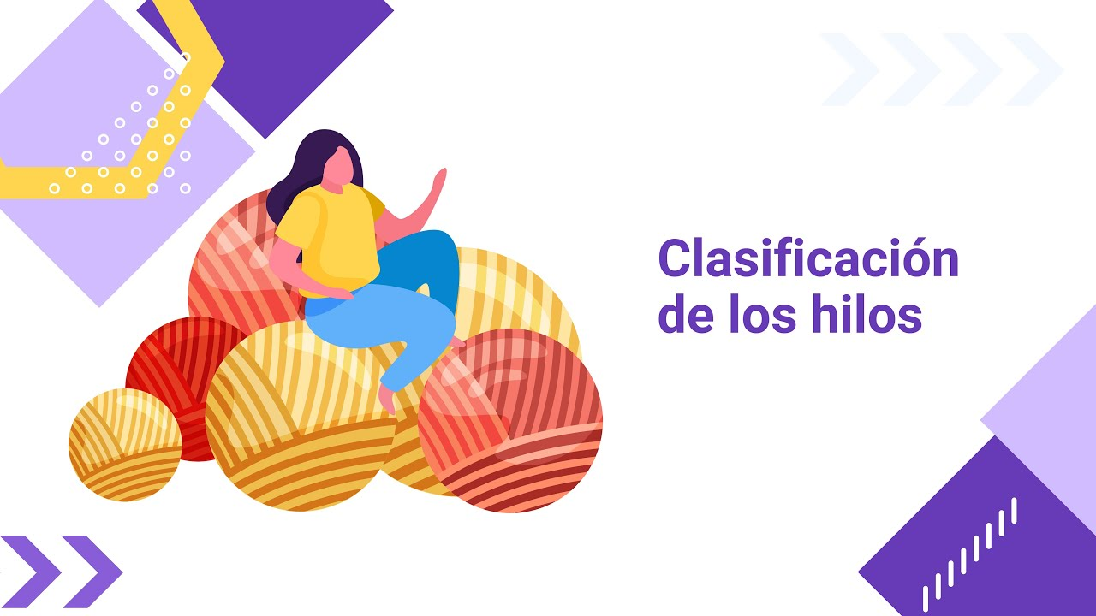
Enlace de reproducción del video
Síntesis del video: Clasificación de los hilos
La fundamentación textil y la clasificación de los hilos parten del estudio previo de las fibras textiles, ya que estas constituyen la materia prima esencial para la elaboración de los hilos. El proceso mediante el cual las fibras se transforman en hilo se denomina hilatura, y consiste en estirar, unir y dar cohesión a una masa de fibras hasta obtener un hilo con resistencia y características específicas. Este proceso puede realizarse de forma manual, utilizando herramientas artesanales como el huso y la rueca, o de forma mecánica mediante maquinaria industrial automatizada.
Durante la hilatura, las fibras pasan por diferentes etapas de transformación. En el caso de las fibras cortas, como el algodón, el proceso inicia con la apertura y limpieza de la fibra, continúa con el cardado, donde las fibras se separan y alinean, y posteriormente pasa por máquinas como el manuar, la mechera y la continua de hilar, donde finalmente se obtiene el hilo definitivo. Dependiendo de la calidad requerida, se pueden producir hilos cardados, peinados o mediante sistemas Open End. En las fibras largas, como la lana, se desarrollan procesos como estambre, semiestambre y lana cardada, orientados a diferentes calidades y usos textiles.
El hilo cumple un papel fundamental en el comportamiento, resistencia y apariencia de los tejidos. Se define como una hebra larga y delgada formada por fibras o filamentos, con o sin torsión. La torsión es uno de los elementos más importantes del hilo, ya que consiste en los giros aplicados sobre las fibras para mantenerlas unidas y proporcionar resistencia. A mayor torsión, el hilo adquiere mayor firmeza, elasticidad y resistencia, aunque también puede modificar el tacto, la rigidez y la contracción del tejido. Existen dos tipos principales de torsión: torsión en “Z”, cuando gira en el sentido de las manecillas del reloj, y torsión en “S”, cuando gira en sentido contrario.
La clasificación de los hilos se divide en tres grandes grupos: hilados spun, filamentos y otros tipos especiales. Los hilados spun se elaboran a partir de fibras cortas y pueden ser sencillos o doblados; dentro de ellos se encuentran los hilos cardados, peinados, retorcidos y cableados. Los filamentos pueden ser monofilamentos o multifilamentos, además de lisos o texturizados, según su estructura y acabado. También existen hilos especiales como trenzados, fantasía, Core Spun y Core Ply, utilizados para obtener efectos decorativos, mayor resistencia o propiedades funcionales específicas.
Otro aspecto fundamental es la numeración o título del hilo, sistema que permite identificar su grosor y características. Existen sistemas directos, como Tex y Denier, donde números mayores representan hilos más gruesos, y sistemas indirectos, como el número métrico (Nm), donde números mayores indican hilos más finos. Además, la numeración puede indicar la cantidad de cabos que conforman el hilo, lo cual influye directamente en su resistencia y aplicación.
Finalmente, la correcta selección del hilo depende del tipo de tejido, la prenda y el proceso de confección. La elección adecuada del calibre del hilo, junto con la aguja y el tipo de tela, garantiza calidad, resistencia, apariencia y buen desempeño del producto textil final.

Clasificación de tejidos
Los tejidos son una composición de fibras o hilos que, en su unión, generan características como ancho, largo, grosor, resistencia, que permiten asignarle al tejido ciertas características, las cuales son primordiales en la segmentación o clasificación, como lo son los tejidos planos, tejidos de punto o aglomerados.
- ¿Qué son los tejidos?
Manufacturado de fibras o hilos que tienen una relación sustancial entre su longitud, área y su espesor, con suficiente resistencia mecánica para otorgarle una cohesión.
- Clasificación de los tejidos
- Telas tejidas
  - Plano
- Ligamentos fundamentales
- Tafetán.
- Sarga (diagonal).
- Raso.
- Ligamentos derivados
- Esterilla / panamá / canasta.
- Espina / espiga.
- Sarga interrumpida (broken twill).
- Otros
- Dobby, jacquard, riso, afelpados, etc.
  - Punto
- Por trama
- Sencillo (jersey, lacoste).
- Doble (rib o resortado, interlock, piqué).
- Por urdimbre
- Tricot.
- Raschell.
- Telas no tejidas
- Interlones - guatas.
- Urdimbre
La serie longitudinal de los hilos recibe el nombre de urdimbre y cada uno de los elementos que la constituyen se denomina hilo. Los hilos verticales son la urdimbre.
- Trama
La serie transversal recibe el nombre de trama y cada una de sus unidades se denomina pasada. Las pasadas horizontales son la trama.
- Diferentes direcciones del hilo de la tela
- Urdimbre
La dirección de los hilos verticales es la urdimbre, en la misma dirección en la que va el orillo de la tela. Es más fuerte, estable y no suele ceder.
- Sesgo o bies
Cuando se coloca el patrón a 45° con respecto a la dirección de la urdimbre de la tela, aportará mejor caída y cierta elasticidad.
- Trama
Es más fina y en ocasiones puede contener fibras elásticas, ya que estas fibras ceden al estirar la tela de orilla a orilla. Cortar en diferentes direcciones en la tela.
- Tejido plano - Ligamentos fundamentales: tafetán - Sarga - Raso o Satín.
- Tejido plano - Ligamentos Derivados: esterilla 2x1 - Espina - Broken - Esterilla 2x2 - Dobby.
- Tejido plano - Otros ligamentos: corduroy - Terciopelo.
- Tejido de punto: proceso de fabricación de telas en que se utilizan agujas para formar una serie de mallas entrelazadas a partir de uno o más hilos, o bien, un conjunto de hilos.
- Tejido de punto - Por trama: sencillo, jersey, doble.
- Tejido de punto - Por urdimbre: tricot, raschell.
- No tejido: tipo de telas producidas al formar una red con fibra que se unen por procedimientos mecánicos, térmicos o químicos, pero sin ser tejidas. Fieltros o aglomerados - Películas – Espumas.
- Color de las telas
Crudo - Pre Teñido - Teñido en pieza - Blanco - Estampado.

Caracterización de los tejidos
Los textiles suelen ser organizados en función de su comportamiento; esto permite que la idea o el desarrollo de producto sea mucho más certero y esté enfocado al requerimiento funcional del diseño.
- Caracterización de los textiles
Se organizan en función de su comportamiento, que está relacionado con el peso del material:
- Estructura.
- Fluidez.
- Expansión.
- Compresión.
- Estructura
Las telas estructuradas proporcionan el cuerpo de la prenda, dan forma por sí mismas.
- Caída: la tela ha de mantenerse en su lugar y no caer cuando se le suelta.
División de telas con estructura en diferentes áreas según su ocasión de uso: formal, informal, sport.
- Textiles
Paño - Tweed - Jacquard - Pana - Lino - Oxford - Faya - Shantung - Popelina - Tafetán - Bengalina – Satén.
- Textiles plastificados - Recubiertos
Microfibras de nylon y poliester, algunas veces con propiedades hidrófugas.
- Fluidez
Estas telas son suaves y fluidas, incapaces de sostener su propio peso debido a su caída natural. La fluidez de estas telas está intrínsecamente ligada al tipo de hilo empleado en su fabricación, que suele ser altamente torsionado, ya sea de hebras hiladas o de multifilamento. Al caer sobre el cuerpo, estas telas son generalmente ligeras y de peso medio.
- Textiles
Chiffon - gasa - chalis - interlock - georgette - crepé - jersey - malla - encaje - género – velvet / terciopelo - lamé - crepé texturizado - género de punto.
- Expansión
En el grupo de textiles por expansión se incluye el concepto del plisado, este efecto permite expandir la silueta. El concepto de acolchado se incluye en esta categoría, este es un método natural para crear calidez mediante la combinación de capas de tela, se puede aplicar el acolchado medio y acolchado grueso.
- Textiles
Acolchado - Redecillas - Tarlatana - De piel o peluche - Tules - Organza - Plisados - Crepé de satén plisados.
- Compresión
El objetivo principal de este es crear un ajuste perfecto a la silueta humana. El grado de elasticidad dependerá del tipo y cantidad de hilos elásticos.
- Stretch confort: tejidos con un 2 % a 5 % de fibra de spandex, proporciona una compresión suave.
- Stretch fuerte: contiene un 14 % a 20 % de fibra, proporciona una compresión continua que resta silueta al cuerpo.
- Textiles
Punto canalé - Pana stretch - Power lycra - Punto de algodón stretch - Doble punto - Power net.
- Las entretelas
Son la estructura de nuestra ropa, ya que sostienen y refuerzan las áreas críticas. El tipo de entretela usada determina el tacto, la forma y la durabilidad de nuestra prenda, manteniendo su función y ayudando en el proceso productivo.
- Tipos de entretelas
Estas pueden ser agrupadas de acuerdo con la tela, aplicación y estiraje, dentro de estas se encuentra:
- Entretelas tejidas.
- Entretelas no tejidas.
- Entretelas de punto.
- Entretelas tejidas
Pueden ser de algodón, rayón, lana, poliéster o mezclas de fibras. Se tejen de la misma forma que las telas normales (urdimbre / trama).
Usualmente, cuando se cortan al sesgo, estiran más y se utilizan entonces para dar forma.
- Entretelas NO tejidas
Por lo general están hechas de poliéster, rayón, nylon o una mezcla de diferentes fibras.
Las fibras son distribuidas al azar y juntadas por acción química o térmica.
Ya que no tienen una dirección de hilo o grano, no se desmechan y pueden ser cortadas en cualquier dirección o ángulo.
- ¿Cómo elegir la entretela adecuada?
- Fabricación y aplicación
Las entretelas pueden ser tejidas, no tejidas o de punto. Pueden usarse fusionándose, cosiéndose.
- Elásticas o estables
Las entretelas se catalogan bajo estas dos categorías:
- Las elásticas: donde se requiere dar forma.
- Las estables: en sitios de la prenda donde se necesite fijar.
- Cuidado
La tela exterior debe tener características similares de la entretela.
- Color
El color se transparenta a través de algunas telas. Se debe seleccionar una entretela compatible con el color de la tela exterior.
- Peso
Los pesos de las entretelas varían desde las muy livianas hasta las muy pesadas. Se deben elegir de acuerdo con el material a trabajar.
- Métodos de aplicación
Existen entretelas en los diferentes tipos, se pueden encontrar:
- Entretelas termoadhesivas.
- Entretelas cosibles.
- Entretelas termoadhesivas
Van cubiertas por uno de sus lados por un agente adhesivo sensible al calor; al someterlas a humedad y calor, el agente adhesivo se funde y se adhiere a la tela.
- Fusionado mecánico
Se requiere de una máquina en perfectas condiciones para obtener un buen resultado.
Únicamente el balance exacto de temperatura, presión y tiempo pueden garantizar una adherencia perfecta.
- Fusionado manual
Debe tener en cuenta el tipo de entretela, algunas se fusionan con vapor y presión y otras con una plancha seca sin vapor.
Debe tener una adecuada temperatura la plancha, vapor o sin vapor, húmedo o seco.
- Fusionado cosibles
Las entretelas cosibles se unen a la tela o a las costuras de una prenda, ya sea a mano o a máquina. Son especialmente útiles para textiles con textura, como el terciopelo, así como para aquellos sensibles al calor, incluyendo textiles metalizados o plastificados que no toleran la presión o el calor directo de la plancha.
En el siguiente video, se presenta más información sobre caracterización de los textiles.
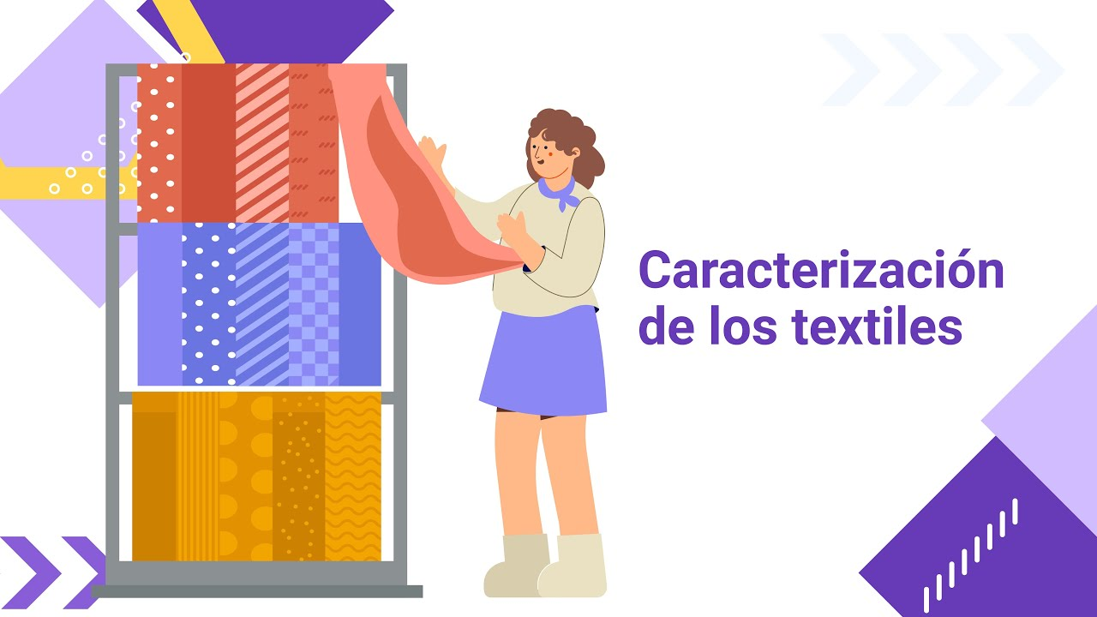
- Caracterización de los textiles

Enlace de reproducción del video
Síntesis del video: Caracterización de los textiles
La caracterización de los textiles se basa en el comportamiento que presentan los materiales según su estructura, peso y reacción sobre el cuerpo. Estas características permiten clasificar las telas en cuatro grandes grupos: estructura, fluidez, expansión y compresión, los cuales determinan la apariencia, funcionalidad y aplicación de cada textil en el diseño y confección de prendas.
Los textiles de estructura se caracterizan por aportar cuerpo y forma a la prenda, manteniéndose firmes y alejados del cuerpo. Son materiales con poca caída y alta estabilidad, utilizados principalmente en prendas formales, sastrería y diseños que requieren volumen o rigidez. Dentro de este grupo se encuentran tejidos como tweed, paños, tafetán, bengalina, popelina, satín y microfibras de alta densidad.
Por otro lado, los textiles de fluidez poseen suavidad, ligereza y movimiento. Estas telas se adaptan a la silueta corporal y generan una caída natural sobre el cuerpo. Su comportamiento depende en gran medida del tipo de hilo utilizado y del nivel de torsión. Entre los materiales más representativos se encuentran el chifón, crepé, jersey, encaje, gasa y tejidos de punto, ampliamente utilizados en prendas femeninas y diseños con movimiento.
La categoría de expansión incluye textiles capaces de transformar o ampliar la silueta mediante efectos de volumen, plisados o acolchados. Estos materiales permiten exagerar formas y aportar dimensión al diseño. En este grupo destacan el tul, la organza, la tarlatana, los textiles acolchados y algunos materiales con acabados plisados o de peluche.
En contraste, los textiles de compresión están diseñados para ajustarse al cuerpo y resaltar la silueta. Su elasticidad depende del porcentaje de fibras elásticas, especialmente spandex o elastano. Según el nivel de elasticidad, pueden clasificarse en stretch confort o stretch fuerte. Materiales como lycra, power net, punto canalé y doble punto son ejemplos de este tipo de textiles.
Un elemento fundamental dentro de la construcción textil son las entretelas, utilizadas para reforzar, dar estabilidad y estructura a zonas específicas de las prendas. Su correcta elección influye directamente en el tacto, forma y durabilidad del producto final. Las entretelas pueden ser tejidas, no tejidas o de punto, y su selección depende de factores como el tipo de tela exterior, elasticidad, color, peso y método de aplicación.
En cuanto a su aplicación, existen entretelas termoadhesivas y cosidas. Las termoadhesivas se fijan mediante calor, presión y humedad, ya sea de forma mecánica o manual, mientras que las cosidas se utilizan en textiles delicados o sensibles al calor, como terciopelo, pana o materiales metalizados. La correcta combinación entre tela y entretela garantiza estabilidad, funcionalidad y calidad en la confección de la prenda.
La caracterización textil permite comprender el comportamiento de las telas y seleccionar adecuadamente los materiales según las necesidades del diseño, la funcionalidad y el proceso de confección, asegurando mejores resultados estéticos, técnicos y de calidad en el producto final.

Procesos textiles
Los tratamientos posteriores a las operaciones de coloración tienen por objeto mejorar el aspecto y las propiedades de los materiales textiles antes de su comercialización, así como proporcionarles algunas cualidades que mejoren su comportamiento al uso y mantenimiento. También eliminar o minimizar algunas cualidades no deseables de los mismos.
- Tipos de operaciones
  - Aprestos
Cuando los efectos conseguidos se deben a la aplicación de productos químicos, tales como: rigidez, estabilidad, tactosidad, impermeabilizar o aumentar su peso.
  - Acabados
Cuando los efectos conseguidos se deben a la aplicación de tratamientos físicos y/o mecánicos, tales como: calor, presión, humedad, etc.
Ambos tipos de operaciones no son incompatibles entre sí; más bien al contrario, se combinan con frecuencia para la obtención de los efectos perseguidos.
- Procesos textiles
Proceso realizado sobre la fibra, el hilo, la tela o la prenda, con el fin de modificar alguna de sus características:
- Apariencia.
- Tacto.
- Comportamiento.
- Clasificación de los acabados
  - Acción que lo origine / modifica característica:
- Físico / estético
No modifica la estructura interna de la fibra, solo apariencia.
- Químico / funcional
Modifica propiedades estéticas y/o funcionales de la estructura interna de la fibra.
- Químico-físico / estético-funcional
  - Duración
- Temporal
Algunas lavadas.
- Permanente
Acabados físicos, vida útil de la prenda.
- Renovable
Puede renovarse en el hogar o tintorería.
  - Limpieza
- Desgomado de la seda
- Descrude del algodón
- Lavado de lana
  - Diseño y color
El uso de tintes que penetran y dan color a las fibras. Se usa para dar color y crear grafías.
  - Textura
Se utiliza para mejorar la textura de su superficie y el tacto.
  - Desempeño
Se utiliza para mejorar el desempeño y utilidad de la tela.
- Diseño y color - teñido
Métodos: fibras, hilos, teñir en solución, materia prima, piezas.
- Diseño y color - estampado
Rotativa, serigrafía, sublimación, transfer digital.
- Textura
Calandrar satinado, glaseado, afelpado o napping, mercerizado y sanforizado, reducción de brillo, grabado, gofrado, aumento de cuerpo - sizing, encerado ciré, moiré.
- Desempeño
Resistencia a pliegues y arrugas, planchado durable, repelente al agua / impermeabilización, control de encogimiento, resistencia a la suciedad, antiestática, antibacterial, resistente a polillas, ignición retardada, resistencia al moho.
En el siguiente video, se presenta más información sobre caracterización de los textiles.
- Los acabados textiles
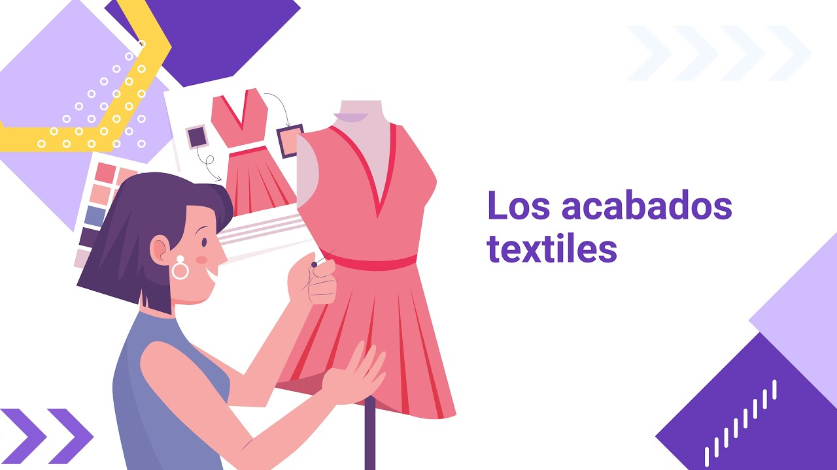
Enlace de reproducción del video
Síntesis del video: Los acabados textiles
Los acabados textiles constituyen la etapa final del proceso productivo textil y tienen como objetivo mejorar las propiedades estéticas, funcionales y de desempeño de los materiales antes de su comercialización. Estos tratamientos se aplican sobre fibras, hilos, telas o prendas confeccionadas para optimizar su apariencia, tacto, comportamiento y mantenimiento, además de eliminar o reducir características no deseadas.
Dentro de los acabados textiles se diferencian dos tipos principales de operaciones: los aprestos y los acabados. Los aprestos corresponden a la aplicación de productos químicos que modifican propiedades como la rigidez, estabilidad, impermeabilidad o peso del textil. Los acabados, por su parte, se obtienen mediante tratamientos físicos o mecánicos, como calor, presión y humedad, orientados a transformar el aspecto y el comportamiento del material. Ambos procesos pueden combinarse para lograr resultados específicos según el tipo de textil y el uso previsto.
La clasificación de los acabados se establece según la acción que los origina y su duración. Desde el punto de vista de la acción, pueden ser físicos, químicos o fisicoquímicos. Los acabados físicos modifican principalmente la apariencia externa sin alterar la estructura interna de la fibra, mientras que los químicos transforman propiedades funcionales y estructurales del material. En cuanto a su duración, los acabados pueden ser temporales, permanentes o renovables, dependiendo de su resistencia al uso, lavado o mantenimiento.
El proceso de acabados textiles se organiza en cuatro grandes fases: limpieza, diseño y color, textura y desempeño.
La fase de limpieza prepara el material textil para procesos posteriores. Incluye procedimientos como el desgomado, el descrude, el secado y el termofijado o planchado, los cuales eliminan residuos, humedad y estabilizan la tela para evitar deformaciones o encogimientos posteriores.
La fase de diseño y color comprende los procesos de teñido y estampación. El teñido consiste en aplicar colorantes sobre fibras, hilos, telas o prendas mediante diferentes métodos industriales o artesanales, según el tipo de material y resultado deseado. En esta etapa también se desarrollan los procesos de estampación, entre los que se destacan la estampación rotativa, la serigrafía, la sublimación, el transfer y la impresión digital. Cada técnica posee características específicas relacionadas con la definición del diseño, resistencia, complejidad gráfica y tipo de fibra utilizada.
La fase de textura se enfoca en modificar el tacto y la apariencia superficial del textil. Entre los procesos más representativos se encuentran el calandrado satinado, el glaceado, el afelpado, el mercerizado, el grabado, el gofrado, el encerado o ciré y el moaré. Estos tratamientos permiten obtener superficies brillantes, suaves, en relieve o con efectos visuales específicos, aportando valor estético y diferenciación al producto textil.
Finalmente, la fase de desempeño busca mejorar la funcionalidad y durabilidad de las telas y prendas. En esta categoría se incluyen acabados resistentes a arrugas, control de encogimiento, repelencia al agua, impermeabilización, propiedades antiestáticas, antibacteriales, retardantes a la llama, resistencia al moho y protección contra insectos como polillas. Estos procesos incrementan la vida útil del producto y optimizan su comportamiento frente al uso cotidiano y condiciones ambientales específicas.
Los acabados textiles representan un componente fundamental dentro de la industria textil, ya que permiten transformar materiales básicos en productos con mayores atributos estéticos, técnicos y funcionales. Su correcta aplicación no solo mejora la calidad y el valor comercial de las prendas, sino que también responde a las necesidades actuales de innovación, confort, protección y sostenibilidad en el sector textil contemporáneo.

Síntesis
Conocer los conceptos y terminología utilizados en el área del diseño de prendas de vestir es una base fundamental de la formación de un patronista. En este componente se realiza una revisión detallada de esta terminología; adicionalmente se realiza un viaje por materiales, insumos, textiles, etc., que permiten al aprendiz tener una visión general de la producción y elaboración de prendas de vestir.
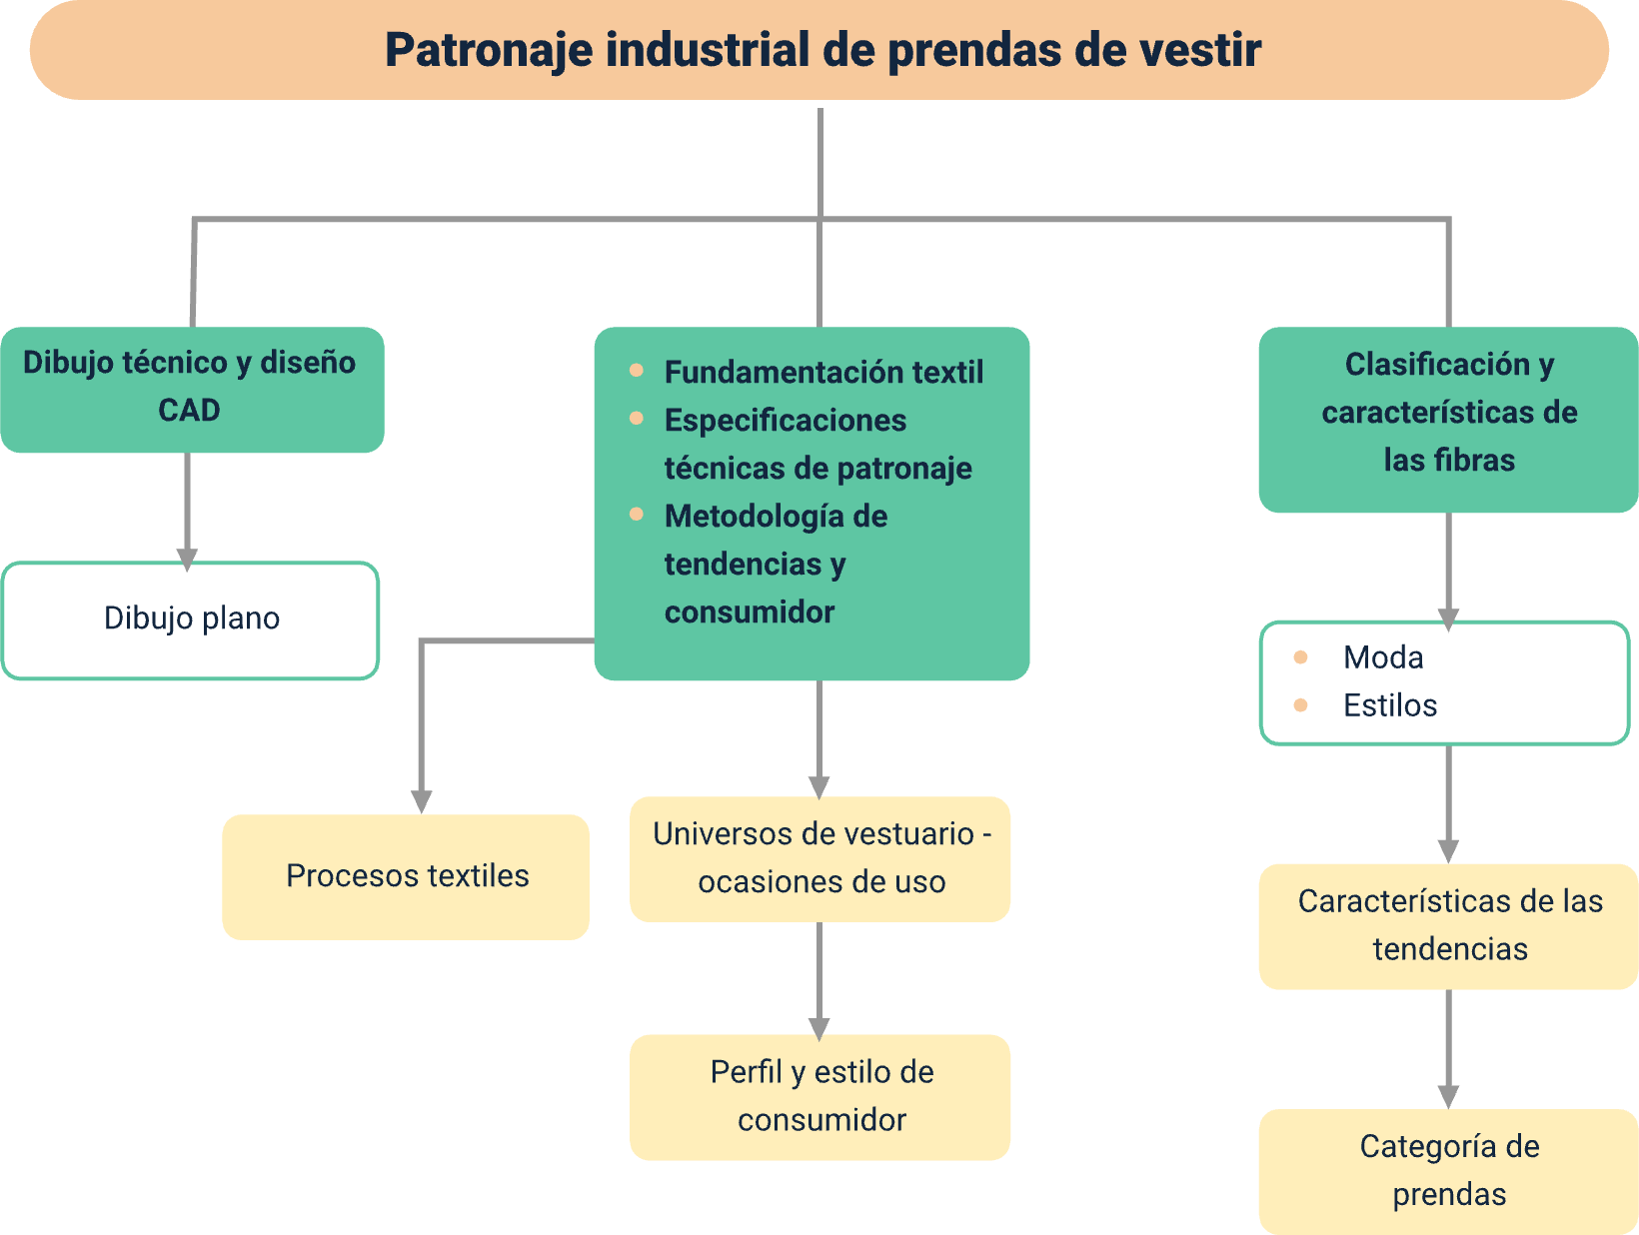

Glosario
Achurado: técnica de representación gráfica utilizada en dibujo plano para indicar sombras, texturas, volúmenes o acabados específicos de una prenda.
CAD: software de diseño asistido por computador utilizado para desarrollar dibujos planos, patrones y fichas técnicas con mayor precisión y rapidez.
Consumidor: persona o grupo objetivo para el cual se diseña una prenda, teniendo en cuenta sus necesidades, gustos, hábitos y estilo de vida.
Dibujo plano: representación técnica y bidimensional de una prenda, utilizada para comunicar detalles de diseño y construcción.
Ficha técnica: documento técnico que reúne especificaciones de diseño, materiales, medidas, acabados y procesos necesarios para la elaboración de una prenda.
Fibra textil: materia prima básica utilizada para la fabricación de hilos y tejidos, de origen natural o químico.
Hilo: conjunto de fibras textiles unidas y torsionadas que permiten la elaboración de tejidos.
Moodboard: composición visual de imágenes, colores, texturas y conceptos que sirve como guía creativa para el desarrollo de una colección o diseño.
Moda: fenómeno cultural y comercial relacionado con las tendencias, estilos y formas de vestir de una sociedad en un tiempo determinado.
Patronaje: proceso técnico mediante el cual se desarrollan moldes o patrones para la confección de prendas de vestir.
Perfil del consumidor: análisis de características demográficas, psicológicas y sociales que permiten identificar el público objetivo de un producto de moda.
Proceso textil: conjunto de etapas mediante las cuales las fibras se transforman en hilos, tejidos y productos textiles terminados.
Tejido: estructura formada por el entrelazado de uno o varios hilos para crear una superficie textil.
Tendencia: dirección estética o conceptual predominante en moda durante un periodo específico.
Universo de vestuario: clasificación de prendas según su funcionalidad, contexto de uso y características estéticas dentro del sistema de moda.

Referencias bibliográficas
Ecosistema de Recursos Educativos Digitales SENA. (s. f.). Canal de YouTube. YouTube.
Harpersbazaar. (2019). La ropa que eliges afecta a tu estado de ánimo y cerebro, según expertos.
Lafuente, M., Navarro, J., y Navarro, J. (2005). Ilustración de moda. Sistema de Bibliotecas SENA.
Laver, J., Albizua, H., y Fortea, B. (1990). Breve historia del traje y la moda. Sistema de Bibliotecas SENA.
Marín Castellanos, O., Fumeque, A., y Ramírez, D. (2011). Análisis de tendencias: de la información hacia la innovación. Universidad Nacional de Colombia. Sistema de Bibliotecas SENA.
Marín Blackman, C. (2012). 100 años de moda. Sistema de Bibliotecas.
Navarro, J., y Lafuente, M. (2010). Ilustración de moda: dibujo plano. Sistema de Bibliotecas SENA.
Sociedad Americana de Ensayos y Materiales (ASTM). (2003). Textiles. Editorial Staff. Sistema de Bibliotecas SENA.
Szkutnicka, B., Cuenca, C., y Koyama, A. (2010). El dibujo técnico de moda paso a paso. Sistema de Bibliotecas SENA.

Créditos
Nombre | Cargo | Centro de Formación y Regional
Claudia Johanna Gómez Pérez | Profesional 06. Responsable Ecosistema de Recursos Educativos Digitales (RED) | Centro Agroturístico - Regional Santander
Edison Eduardo Mantilla Cuadros | Responsable de línea de producción | Centro Agroturístico - Regional Santander
Lizeth Maritza Rodríguez Beltrán | Experta temática | Centro de Manufactura en Textil y Cuero - Regional Distrito Capital
Adriana Lozano Zapata | Correctora de estilo | Centro para La Industria de la Comunicación Gráfica - Distrito Capital
Natalia Andrea Bueno Pizarro | Diseñadora instruccional | Centro para La Industria de la Comunicación Gráfica - Distrito Capital
Sandra Paola Morales Páez | Evaluadora instruccional | Centro Agroturístico - Regional Santander
Yuly Andrea Rey Quiñonez | Diseñadora de contenidos | Centro Agroturístico - Regional Santander
Andrea Paola Botello De la Rosa | Desarrolladora full stack | Centro Agroturístico - Regional Santander
María Alejandra Vera Briceño | Animadora y productora audiovisual | Centro Agroturístico - Regional Santander
Laura Paola Gelvez Manosalva | Evaluadora para contenidos inclusivos y accesibles | Centro Agroturístico - Regional Santander

